รายงานการปฏิบัติราชการประจำเดือน
มกราคม ๒๕๖7

สารบัญ
สารบัญ ๑
๑. ผลการปฏิบัติงานสืบสวน ๒
การจับกุมผู้ค้า ยึดยาเสพติด และผู้เสพยาเข้ารับการบำบัด ๒
การปฏิบัติ (สถิติความผิดคดีอาญา (คดี ๕ กลุ่ม)) ๓
๒. ผลการปฏิบัติงานสอบสวน ๔
สรุปผลการเร่งรัดสำนวนคดีอาญาและคดีจราจร ประจำเดือน มกราคม ๒๕๖๗ ๔
๓. ผลการปฏิบัติงานป้องกันปราบปราม ๖
สน.จักรวรรดิ ร่วมกับ สำนักงานเขตสัมพันธวงศ์ และผู้นำชุมชน จัดทำ MOU ร่วมป้องกันและปราบปรามอาชญากรรม ๖
กิจกรรมจิตอาสาพัฒนาเนื่องในวันคล้ายวันประสูติ สมเด็จพระเจ้าลูกเธอ เจ้าฟ้าสิริวัณณวรี นารีรัตนราชกัญญา ๘
สน.จักรวรรดิ ประชุมแก้ไขปัญหาหนี้นอกระบบ เร่งประชาสัมพันธ์ให้ประชาชนรับทราบ ๑๐
ตำรวจ ครู d.a.r.e และอาสาสมัครตำรวจบ้าน ลุยโรงเรียนวัดจักรวรรดิสอนนักเรียนเรื่อง การป้องกันล่วงละเมิดทางเพศในโลกออนไลน์ ๑๒
ชาวบ้านตะลึง ตำรวจเต็มซอย พบปะประชาชน แจกของขวัญวันเด็ก ๑๔
สน.จักรวรรดิ เตือนภัยกลโกงออนไลน์ เน้นย้ำประชาชนระวังแก๊ง Call Center ๑๖
ตำรวจชุมชนสัมพันธ์ ลุยตรวจความปลอดภัยประชาชน ช่วงเทศกาลตรุษจีน ๑๘
โรงเรียนวัดชัยชนะสงคราม (วัดตึก) จัดกิจกรรมเสริมทักษะต้านภัยยาเสพติด ผ่านการเล่นกีฬาและกิจกรรมนันทนาการ ๒๑
๔. ผลการปฏิบัติงานจราจร ๒๓
ช่วยด้วย หนูติดในรถ” สน.จักรวรรดิ/บก.น.๖ จัดกิจกรรมให้ความรู้และเสริมทักษะการแก้ไขสถานการณ์เด็กติดอยู่ในรถ ๒๓
๕. ผลการปฏิบัติงานอำนวยการ ๒๗
กิจกรรมทำความสะอาดห้องบริการประชาชน ๒๗
กิจกรรมการจัดงานวันเด็กแห่งชาติ และมอบทุนการศึกษาบุตรข้าราชการตำรวจ ๒๘
การประชุมขับเคลื่อนการบริหารงาน และถ่ายทอดนโยบายต่าง ๆ ของผู้บังคับบัญชา และอบรมเพื่อพัฒนาองค์ความรู้ ๓๑
ประชุมเจ้าหน้าที่ฝ่ายอำนวยการ เพื่อขับเคลื่อนการปฏิบัติของงานอำนวยการ ๓๒

ผลการปฏิบัติงานสืบสวน

การจับกุมผู้ค้า ยึดยาเสพติด และผู้เสพยาเข้ารับการบำบัด
โครงการ/กิจกรรม : โครงการปราบปรามการค้ายาเสพติด
กิจกรรม การสกัดกั้นปราปปราม การผลิต การค้ายาเสพติด
รายละเอียด : การนำผู้เสพยาเสพติดเขาสู่กระบวนการบําบัดรักษาโดยความสมัครใจและตาม
เงื่อนไข เพื่อปราบปรามผู้ค้า ค้นหาผู้เสพยาเสพติด เพื่อเข้าสู่กระบวนการ
บำบัดรักษาโดยความสมัครใจฯ และเครือข่ายการค้ายาเสพติดในประเทศและ
อาชญากรรมข้ามชาติ และดำเนินการมาตรการริบทรัพย์สิน รวมถึงการดำเนินการ
ต่อพื้นที่หมู่บ้าน/ชุมชนที่เอื้อต่อการค้าและแพร่ระบาดยาเสพติด
ระยะเวลา : ๑ – ๓๑ มกราคม พ.ศ.๒๕๖๗
หน่วยงานรับผิดชอบ : งานสืบสวน สถานีตำรวจนครบาลจักรวรรดิ

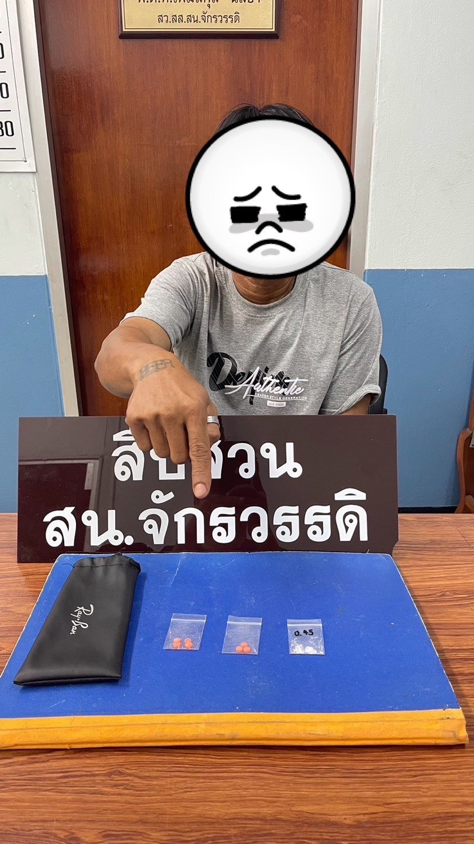
รายงานผลการดำเนินการตามโครงการปราบปรามผู้ค้าและค้นหาผู้เสพยาเสพติด
- จับกุมผู้ครอบครองยาเสพติด ๑ ราย
- นำตัวผู้เสพ ส่งบำบัด ๓ นาย

การปฏิบัติ (สถิติความผิดคดีอาญา (คดี ๕ กลุ่ม))
โครงการ/กิจกรรม : บังคับใช้กฎหมาย อำนวยความยุติธรรม และบริการประชาชน
กิจกรรม การบังคับใช้กฎหมายและบริการประชาชน
รายละเอียด : จับกุมผู้กระทำความผิดตามหมายจับใหม่ (หมายจับออกตั้งแต่ ต.ค.๖๖)
เพื่อบรรลุเป้าหมายตามตัวชี้วัดด้านการป้องกันปราบปรามอาชญากรรม
ระยะเวลา : ๑ – ๓๑ มกราคม พ.ศ.๒๕๖๗
หน่วยงานรับผิดชอบ : สถานีตำรวจนครบาลจักรวรรดิ
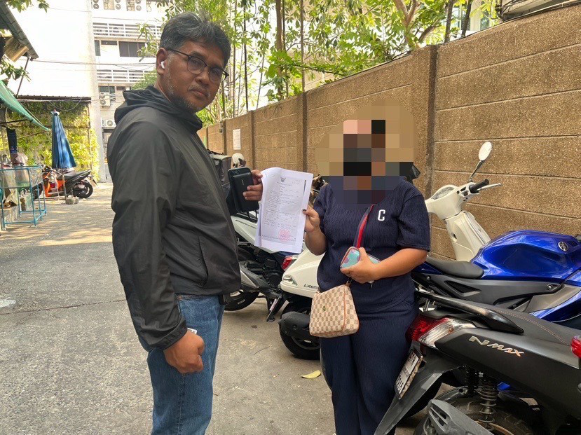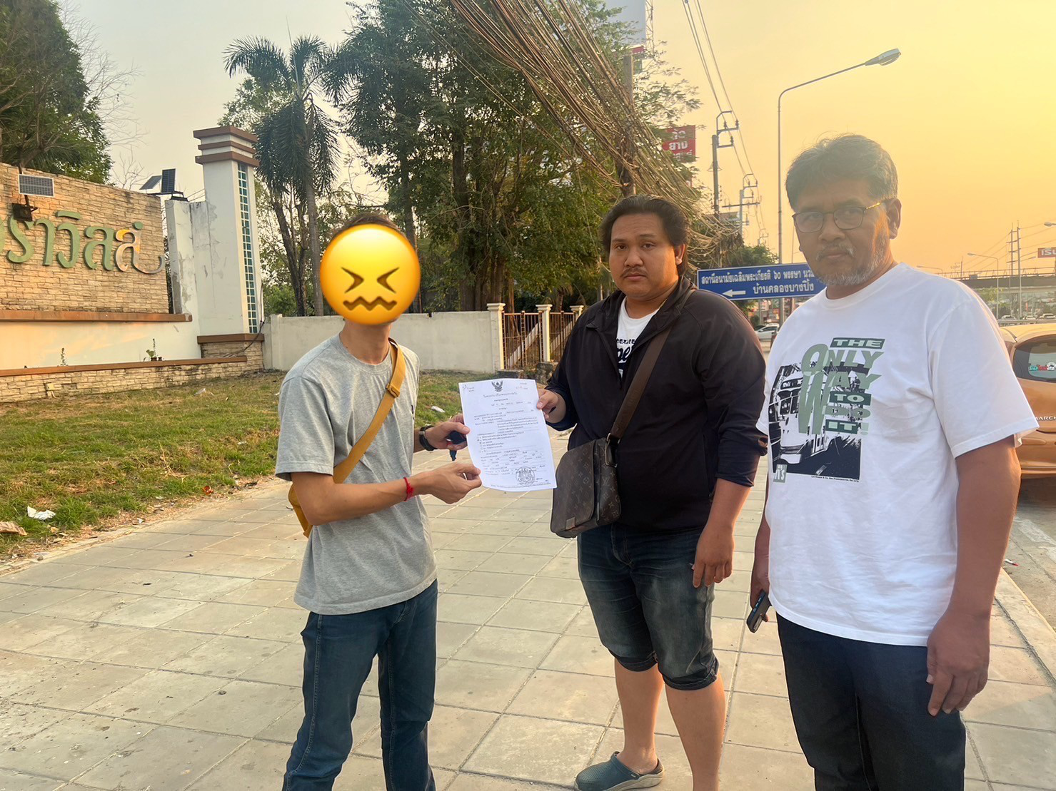
รายงานผลการปฏิบัติเพื่อบรรลุเป้าหมายตามตัวชี้วัดด้านการป้องกันปราบปรามอาชญากรรม
จากการประชุมครั้งที่ผ่านมาประจำเดือน มกราคม ๒๕๖๗ พบว่ามีหมายจับคุณภาพ ๕๐หมาย หมายจับไม่มีมีคุณภาพ ๘๐ หมาย โดยสถานีตำรวจนครบาลจักรวรรดิได้มีการจับกุมตามโครงการ ทั้งหมด ๔ หมาย รวมผลการจำหน่ายหมายคุณภาพประจำเดือน มกราคม ๒๕๖๘๗ ทั้งหมด ๓ หมาย
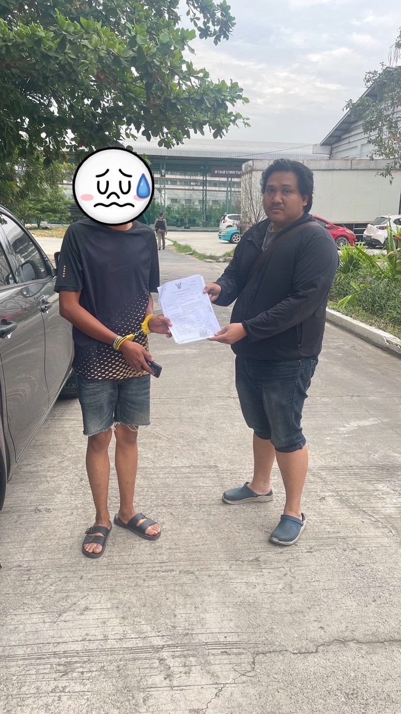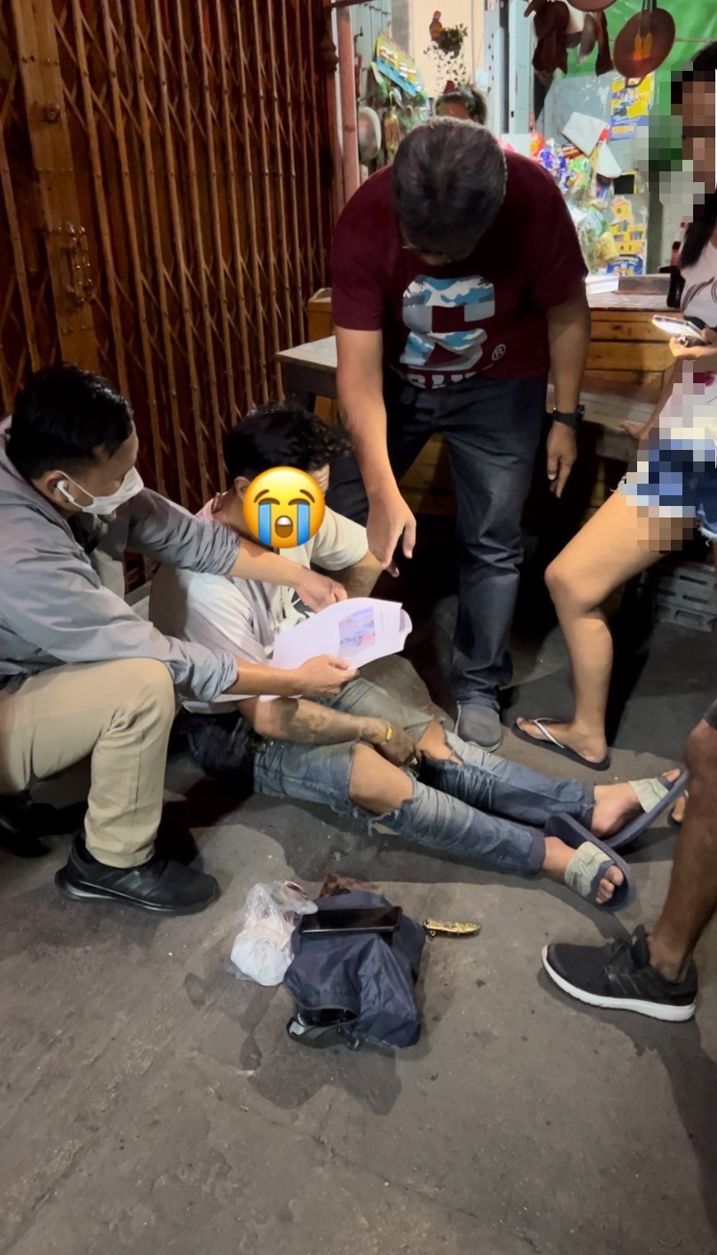

ผลการปฏิบัติงานสอบสวน

สรุปผลการเร่งรัดสำนวนคดีอาญาและคดีจราจร ประจำเดือน มกราคม ๒๕๖๗
โครงการ/กิจกรรม : โครงการปฏิรูประบบงานตำรวจ
กิจกรรม การปฏิรูประบบงานสอบสวนและการบังคับใช้กฎหมาย
รายละเอียด : เร่งรัดสำนวนคดีอาญาและคดีจราจรให้เสร็จสิ้นโดยเร็ว เพิ่มประสิทธิภาพการ
สอบสวนคดีอาญาและคดีจราจรสร้างความเชื่อมั่นและพึงพอใจให้กับประชาชน
ระยะเวลา : ๑ ตุลาคม พ.ศ.๒๕๖๖ - ๓๐ กันยายน พ.ศ.๒๕๖๗
หน่วยงานรับผิดชอบ : งานสอบสวน สถานีตำรวจนครบาลจักรวรรดิ

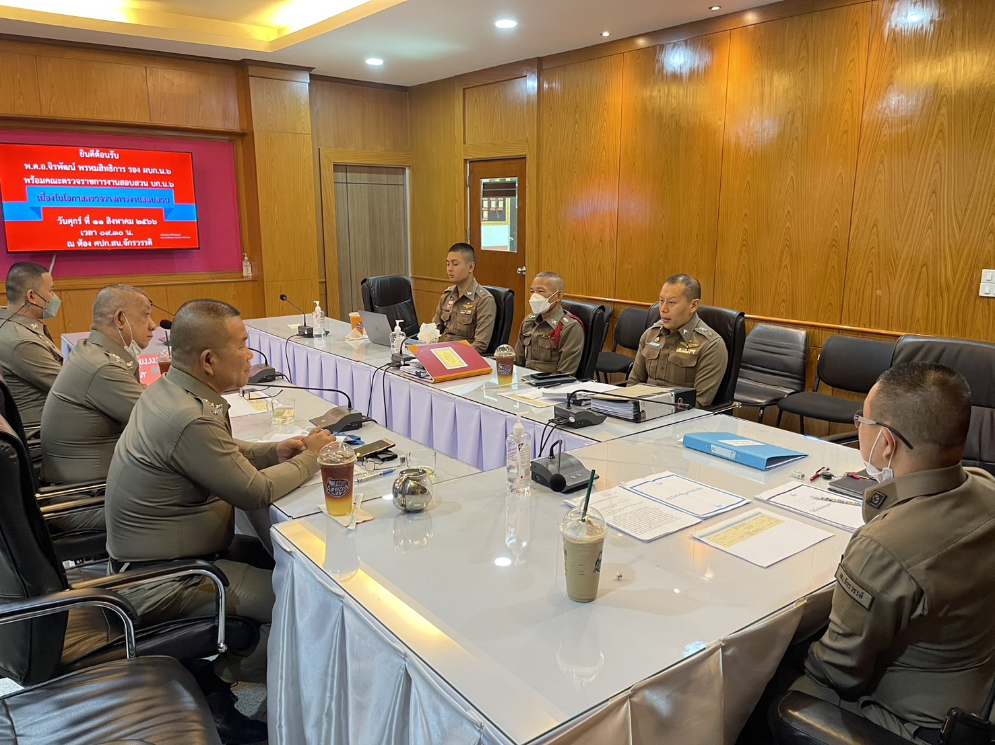

สถานีตำรวจนครบาลจักรวรรดิ ได้จัดประชุมเร่งรัดสำนวนคดีอาญาและคดีจราจร ประจำเดือน มกราคม ๒๕๖๗ เมื่อวันที่ ๕ มกราคม ๒๕๖๗ เวลา ๑๐.๐๐ น. ณ ห้องประชุม สถานีตำรวจนครบาลจักรวรรดิ
ผลการประชุม พบว่ามีสำนวนคดีอาญาและคดีจราจรอยู่ระหว่างสอบสวนของสถานีตำรวจนครบาลจักรวรรดิ จำนวน ๑๗ คดี แบ่งเป็น
คดีอาญา จำนวน ๑๗ คดี
คดีจราจร จำนวน ๐ คดี
สำหรับผลการดำเนินการเร่งรัดสำนวน ในเดือนมกราคม ๒๕๖๗ มีดังนี้
ดำเนินการทำสำนวนสอบสวนคดีอาญา จำนวน ๕ คดี
ดำเนินการทำสำนวนสอบสวนคดีจราจร จำนวน ๐ คดี
ได้รับคดีอาญาประจำเดือนมกราคม เพิ่มขึ้น จำนวน ๑๑ คดี
ได้รับคดีจราจรประจำเดือนมกราคม เพิ่มขึ้น จำนวน ๖ คดี
สรุปผลการดำเนินการ ประจำเดือน มกราคม 2567 มีสำนวนคดีเพิ่มขึ้นรวมจำนวน ๑๗ คดี
ทั้งนี้ สถานีตำรวจนครบาลจักรวรรดิ ได้ดำเนินการเร่งรัดสำนวนการสอบสวนคดีอาญาและคดีจราจรตามแนวทางและมาตรการของสำนักงานตำรวจแห่งชาติอย่างเคร่งครัด เพื่อให้ประชาชนได้รับความยุติธรรมโดยเร็ว

ผลการปฏิบัติงานป้องกันปราบปราม

สน.จักรวรรดิ ร่วมกับ สำนักงานเขตสัมพันธวงศ์ และผู้นำชุมชน จัดทำ MOU ร่วมป้องกันและปราบปรามอาชญากรรม
โครงการ/กิจกรรม : โครงการ บังคับใช้กฎหมาย อำนวยความยุติธรรม และบริการประชาชน
กิจกรรม การบังคับใช้กฎหมาย และบริการประชาชน
รายละเอียด : มาตรการเฝ้าระวัง/ป้องกัน และมาตรการปราบปรามเกี่ยวกับการแก้ไขปัญหา
หนี้นอกระบบ
๑. ดำเนินการตามแนวทาง และมาตรการในการป้องกันและแก้ไขปัญหาหนี้นอกระบบตามนโยบายรัฐบาลและกระทรวงมหาดไทย
๒. จัดตั้งศูนย์ลงทะเบียนลูกหนี้นอกระบบ
๓. อำนวยการ ประสาน และบูรณาการการปฏิบัติงานของส่วนราชการและองค์กร ต่าง ๆ ในการป้องกันและแก้ไขปัญหาหนี้นอกระบบในท้อง
๔. ดำเนินการตรวจสอบและกลั่นกรองข้อมูลการข่าวเกี่ยวกับพฤติการณ์ของ
เจ้าหนี้เงินกู้นอกระบบ รวมทั้งบุคคลที่มีส่วนเกี่ยวข้อง
ระยะเวลา : ๑ ตุลาคม พ.ศ.๒๕๖๖ - ๓๐ กันยายน พ.ศ.๒๕๖๗
หน่วยงานรับผิดชอบ : สถานีตำรวจนครบาลจักรวรรดิ
วันที่ดำเนินโครงการ : ๑๑ มกราคม ๒๕๖7
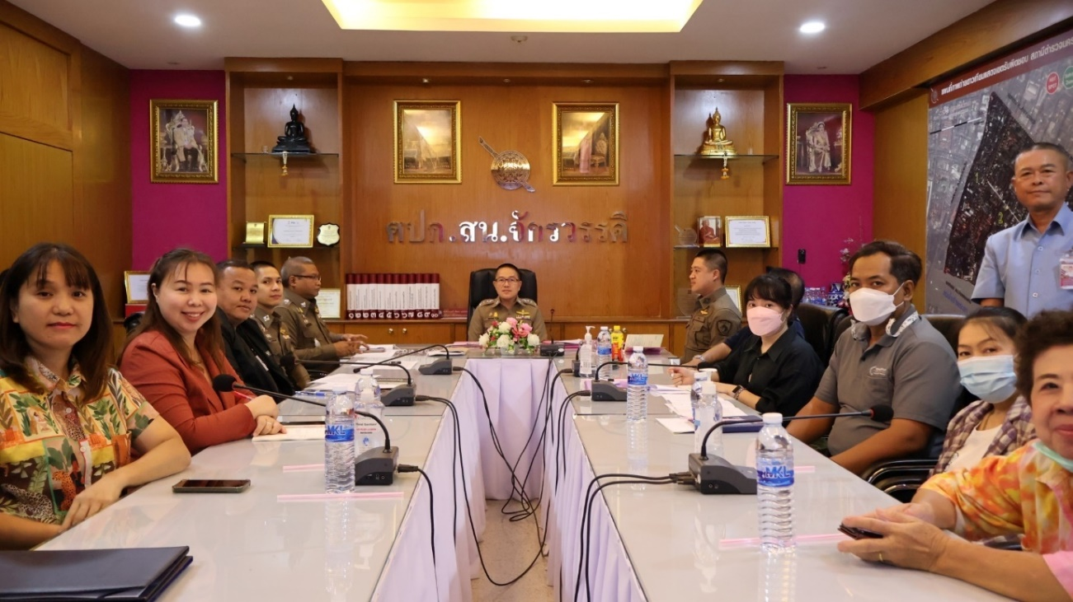
วันที่ ๑๑ มกราคม ๒๕๖๗ เวลา ๑๔.๐๐ น. พ.ต.อ.นิธิ ชาญประสิทธิ์ผล ผกก.สน.จักรวรรดิ เป็นประธานการประชุมคณะกรรมการแก้ไขปัญหาหนี้นอกระบบของ สน.จักรวรรดิ ชุดชมส.ฯ และผู้แทน สำนักงานเขตสัมพันธวงศ์ ตลอดจนประธานชุมชนฯในเขตพื้นที่ สน. จักรวรรดิ เพื่อดำเนินการตามนโยบายแก้ไขปัญหาหนี้นอกระบบ โดยการประชุมครั้งนี้มีวาระสำคัญดังนี้
- ขั้นตอนและการดำเนินการในการแก้ไขปัญหาหนี้นอกระบบ
- ประชาสัมพันธ์ให้ประธานชุมชนฯ นำไป ปชส.ให้ประชาชนในชุมชนและประชาชนโดยทั่วไปได้รับทราบ
- เร่งรัดการดำเนินการตามโครงการ
พ.ต.อ.นิธิ ชาญประสิทธิ์ผล กล่าวว่า ปัญหาหนี้นอกระบบเป็นปัญหาที่ส่งผลกระทบต่อประชาชนจำนวนมาก ทั้งในด้านเศรษฐกิจและสังคม สน.จักรวรรดิ จึงร่วมกับหน่วยงานที่เกี่ยวข้อง ดำเนินการแก้ไขปัญหาหนี้นอกระบบ โดยเน้นการประชาสัมพันธ์ให้ประชาชนได้รับทราบถึงสิทธิและช่องทางการแก้ไขปัญหาหนี้นอกระบบอย่างถูกต้อง รวมไปถึงการเร่งรัดการดำเนินการตามโครงการแก้ไขปัญหาหนี้นอกระบบให้เป็นไปตามเป้าหมายที่กำหนดไว้
สำหรับการประชุมครั้งนี้ คณะกรรมการฯ ได้ร่วมกันพิจารณาแนวทางในการแก้ไขปัญหาหนี้นอกระบบ โดยเน้นการประชาสัมพันธ์ให้ประชาชนได้รับทราบถึงสิทธิ และช่องทางการแก้ไขปัญหาหนี้นอกระบบอย่างถูกต้อง รวมไปถึงการเร่งรัดการดำเนินการตามโครงการแก้ไขปัญหาหนี้นอกระบบให้เป็นไปตามเป้าหมายที่กำหนดไว้ โดยประธานชุมชนฯ จะนำข้อมูลที่ได้รับไปประชาสัมพันธ์ให้ประชาชนในชุมชนและประชาชนโดยทั่วไปได้รับทราบต่อไป

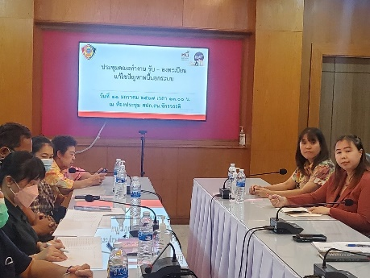 | 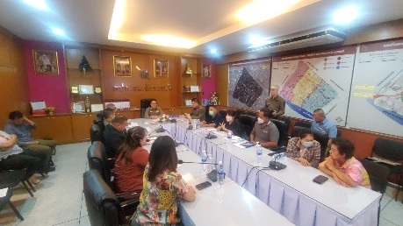 | 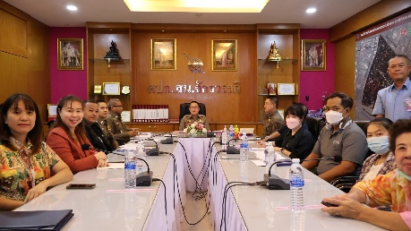

กิจกรรมจิตอาสาพัฒนาเนื่องในวันคล้ายวันประสูติ สมเด็จพระเจ้าลูกเธอ เจ้าฟ้าสิริวัณณวรี นารีรัตนราชกัญญา
โครงการ/กิจกรรม : โครงการ การบังคับใช้กฎหมาย อำนวยความยุติธรรม และบริการประชาชน
กิจกรรม การบังคับใช้กฎหมายและบริการประชาชน
รายละเอียด : จิตอาสาเนื่องในวันสำคัญของชาติไทย
รายละเอียด : ๑. แสดงความจงรักภักดีต่อสถาบันพระมหากษัตริย์
๒. พัฒนาชุมชน
๓. กระตุ้นให้ประชาชนทำความดีและช่วยเหลือผู้อื่น
ระยะเวลา : ๑ ตุลาคม พ.ศ.๒๕๖๖ - ๓๐ กันยายน พ.ศ.๒๕๖๗
หน่วยงานรับผิดชอบ : งานป้องกันปราปบราม สถานีตำรวจนครบาลจักรวรรดิ
วันที่ดำเนินโครงการ : ๘ มกราคม ๒๕๖7
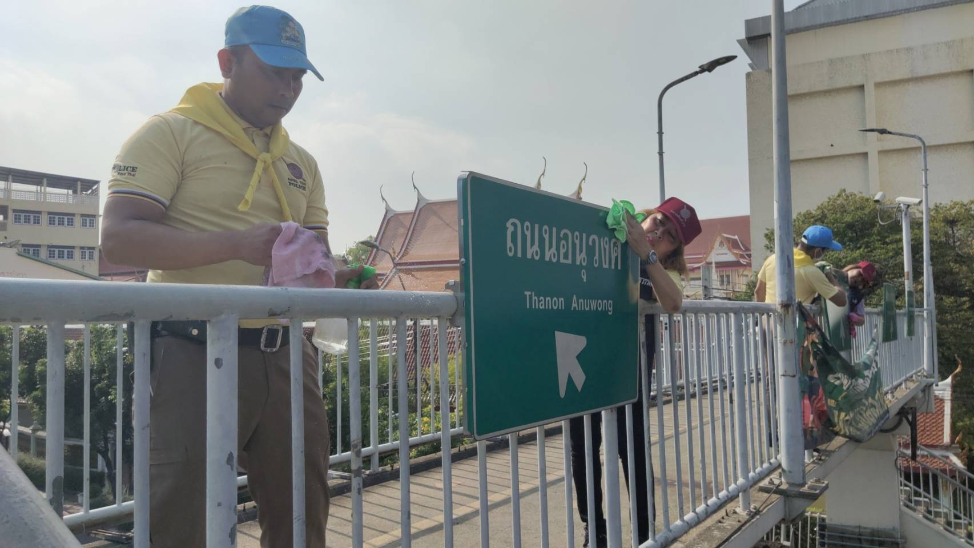
สถานีตำรวจนครบาลจักรวรรดิ (สน.จักรวรรดิ)กองบังคับการตำรวจนครบาล ๖ (บก.น.๖) จัดกิจกรรมจิตอาสาพัฒนาเนื่องในโอกาสวันคล้ายวันประสูติ สมเด็จพระเจ้าลูกเธอ เจ้าฟ้าสิริวัณณวรี นารีรัตนราชกัญญา ในวันที่ ๘ มกราคม ๒๕๖๗
โดยกิจกรรมจิตอาสาในครั้งนี้จัดขึ้นภายใต้การอำนวยการของ พ.ต.อ.นิธิ ชาญประสิทธิ์ผล ผกก.สน.จักรวรรดิ มอบหมายให้ พ.ต.ท.ชัยยพล สันต์ธัญญาโชค สวป.สน.จักรวรรดิ นำหน่วยจิตอาสา พร้อมประชาชนจิตอาสา ร่วมปฏิบัติกิจกรรมจิตอาสาพัฒนาบริเวณถนนจักรวรรดิ โดยมีกิจกรรมดังนี้
- ตัดแต่งพุ่มไม้ปรับภูมิทัศน์
- เช็ดถูรั้วราวสะพานลอยป้องกันฝุ่น PM ๒.๕
- กวาดพื้นเก็บขยะ
กิจกรรมจิตอาสาในครั้งนี้มีประชาชนจิตอาสาเข้าร่วม ต่างพร้อมใจกันช่วยกันทำความสะอาดพื้นที่บริเวณถนนจักรวรรดิ เพื่อให้พื้นที่ดังกล่าวมีความสะอาด สวยงาม และปลอดภัย เพื่อเป็นการแสดงความจงรักภักดีต่อสถาบันพระมหากษัตริย์ และเป็นการมีส่วนร่วมในการพัฒนาชุมชน
พ.ต.อ.นิธิ ชาญประสิทธิ์ผล ผกก.สน.จักรวรรดิ กล่าวว่า กิจกรรมจิตอาสาในครั้งนี้เป็นการแสดงความกตัญญูต่อพระมหากษัตริย์ เป็นการแสดงความรับผิดชอบต่อสังคม และการมีส่วนร่วมในการพัฒนาชุมชน โดยหวังให้กิจกรรมในครั้งนี้ จะเป็นแรงบันดาลใจให้กับประชาชนทุกคน ในการทำความดีและช่วยเหลือผู้อื่น
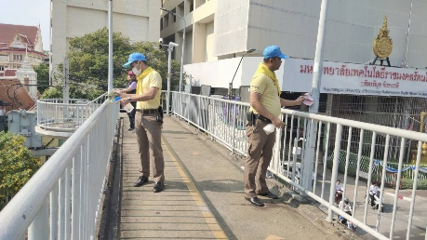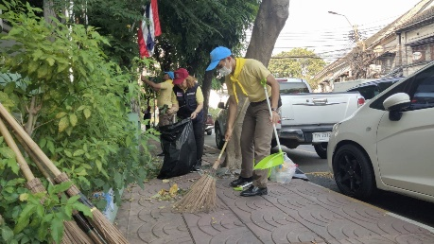 | 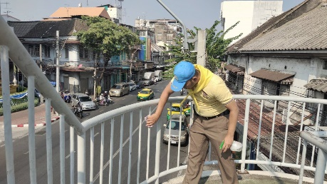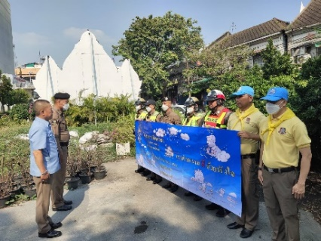 | 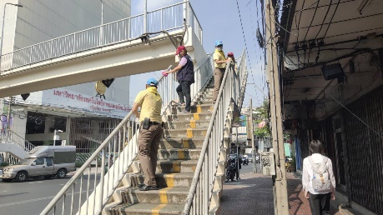

สน.จักรวรรดิ ประชุมแก้ไขปัญหาหนี้นอกระบบ เร่งประชาสัมพันธ์ให้ประชาชนรับทราบ
โครงการ/กิจกรรม : โครงการ การบังคับใช้กฎหมาย อำนวยความยุติธรรม และบริการประชาชน
กิจกรรม การบังคับใช้กฎหมายและบริการประชาชน
รายละเอียด : การมีส่วนร่วมของประชาชนในชุมชนและอาสาสมัครตำรวจบ้าน เพื่อบันทึก
ข้อตกลงองค์กรท้องถิ่น และประชาสัมพันธ์ข้อมูลของหน่วยงาน โดยมี
วัตถุประสงค์ดังนี้
๑. บูรณาการความร่วมมือระหว่างตำรวจ อปท. และผู้นำชุมชน
๒. แก้ไขปัญหาอาชญากรรมและยาเสพติดในพื้นที่
๓. สร้างความปลอดภัยในชีวิตและทรัพย์สินของประชาชน
๔. พัฒนาคุณภาพชีวิตของประชาชนในท้องถิ่น
ระยะเวลา : ๑ ตุลาคม พ.ศ.๒๕๖๖ - ๓๐ กันยายน พ.ศ.๒๕๖๗
หน่วยงานรับผิดชอบ : งานป้องกันปราบปราม สถานีตำรวจนครบาลจักรวรรดิ
วันที่ดำเนินโครงการ : ๑๑ มกราคม ๒๕๖7
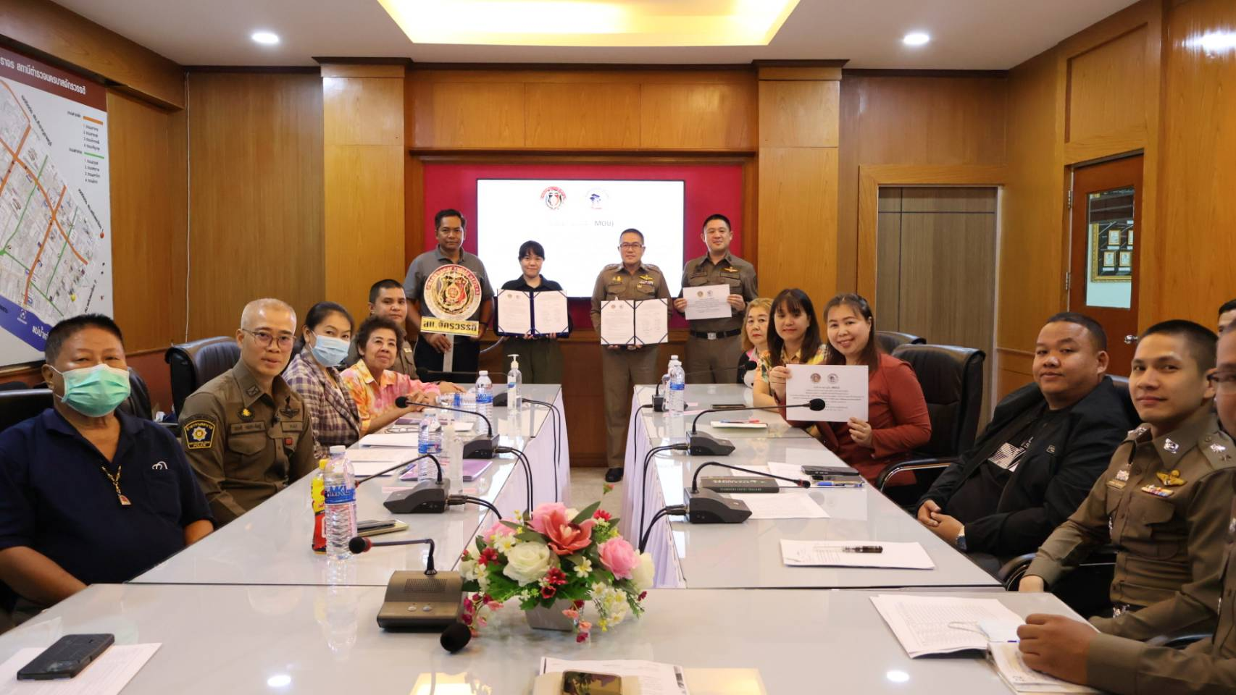
วันที่ ๑๑ มกราคม ๒๕๖๗ เวลา ๑๓.๐๐ น. ที่ห้อง ศปก.สน.จักรวรรดิ พ.ต.อ.นิธิ ชาญประสิทธิ์ผล ผกก.สน.จักรวรรดิ พร้อมด้วย พ.ต.ท.เฉลิมพล บุญทาวัน รอง ผกก.ป.สน.จักรวรรดิ ร่วมลงนามบันทึกความร่วมมือ (MOU) การมีส่วนร่วมในกิจการตำรวจขององค์กรปกครองส่วนท้องถิ่น (อปท.) เพื่อจัดระบบบริหาร การปฏิบัติงานด้านป้องกันและปราบปรามการกระทำความผิดทางอาญา การป้องกันและปราบปรามยาเสพติด การรักษาความสงบเรียบร้อยและความปลอดภัย การสนับสนุนงบประมาณและอาสาสมัคร การพัฒนาคุณภาพชีวิตของประซาชนในท้องถิ่น ตลอดจนการติดตามตรวจสอบการปฏิบัติงานของตำรวจ
MOU ดังกล่าวจัดทำร่วมกับ สำนักงานเขตสัมพันธวงศ์ และผู้นำชุมชนเขตพื้นที่ สน.จักรวรรดิ โดยมีวัตถุประสงค์เพื่อบูรณาการความร่วมมือระหว่างตำรวจกับ อปท. และผู้นำชุมชน ในการแก้ไขปัญหาอาชญากรรมและยาเสพติดในพื้นที่ เพื่อสร้างความปลอดภัยในชีวิตและทรัพย์สินของประชาชน และพัฒนาคุณภาพชีวิตของประชาชนในท้องถิ่น
การลงนาม MOU ในครั้งนี้ เป็นการแสดงให้เห็นถึงความมุ่งมั่นของตำรวจ ร่วมกับ อปท. และผู้นำชุมชน ในการร่วมมือกันแก้ไขปัญหาอาชญากรรมและยาเสพติดในพื้นที่อย่างจริงจังและต่อเนื่อง เพื่อให้ประชาชนในพื้นที่ ได้รับความเป็นอยู่ที่ปลอดภัยและมีคุณภาพชีวิตที่ดีขึ้น
สำหรับความร่วมมือในรายละเอียดตาม MOU ประกอบด้วย ๖ ด้าน ดังนี้
- ด้านการป้องกันและปราบปรามอาชญากรรม
- ด้านการรักษาความสงบเรียบร้อยและรักษาความปลอดภัยของประชาชน
- ด้านการป้องกันและปราบปรามยาเสพติด
- ด้านการจราจร
- ด้านการดูแลสาธารณสมบัติ
- ด้านการพัฒนาคุณภาพชีวิตของประชาชนในท้องถิ่น
ทั้งนี้ ความร่วมมือดังกล่าว จะช่วยเสริมสร้างประสิทธิภาพในการแก้ไขปัญหาอาชญากรรม และยาเสพติดในพื้นที่ ได้อย่างเป็นรูปธรรม และเป็นประโยชน์ต่อประชาชนในพื้นที่เป็นอย่างมาก
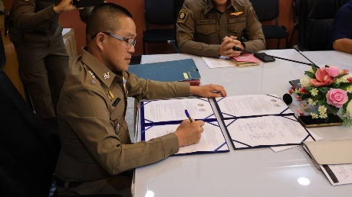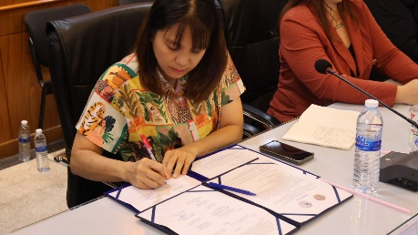 | 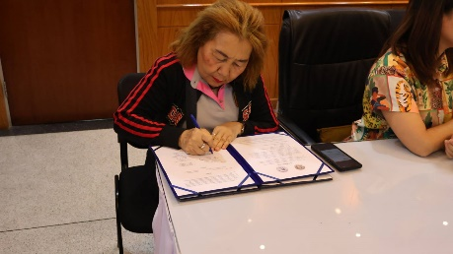 | 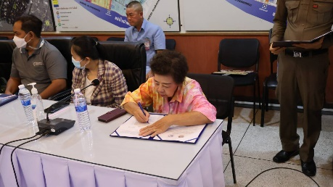

ตำรวจ ครู d.a.r.e และอาสาสมัครตำรวจบ้าน ลุยโรงเรียนวัดจักรวรรดิสอนนักเรียนเรื่อง
การป้องกันล่วงละเมิดทางเพศในโลกออนไลน์
โครงการ/กิจกรรม : โครงการบังคับใช้กฎหมาย อำนวยความยุติธรรม และบริการประชาชน
กิจกรรม การสร้างภูมิคุ้มกันในกลุ่มเป้าหมายระดับโรงเรียนประถมศึกษาและ
มัธยมศึกษาหรือเทียบเท่า
รายละเอียด : ครู ๕ นาที
๑. ให้ความรู้เกี่ยวกับการป้องกันล่วงละเมิดทางเพศในโลกออนไลน์
๒. เน้นย้ำให้นักเรียนรู้เท่าทันภัยอันตรายในโลกออนไลน์
๓. สอนยุทธวิธี "หนี ซ่อน สู้" ให้กับนักเรียน
ระยะเวลา : ๑ ตุลาคม พ.ศ.๒๕๖๖ - ๓๐ กันยายน พ.ศ.๒๕๖๗
หน่วยงานรับผิดชอบ : งานป้องกันปราบปราม สถานีตำรวจนครบาลจักรวรรดิ
วันที่ดำเนินโครงการ : ๑๑ มกราคม ๒๕๖7
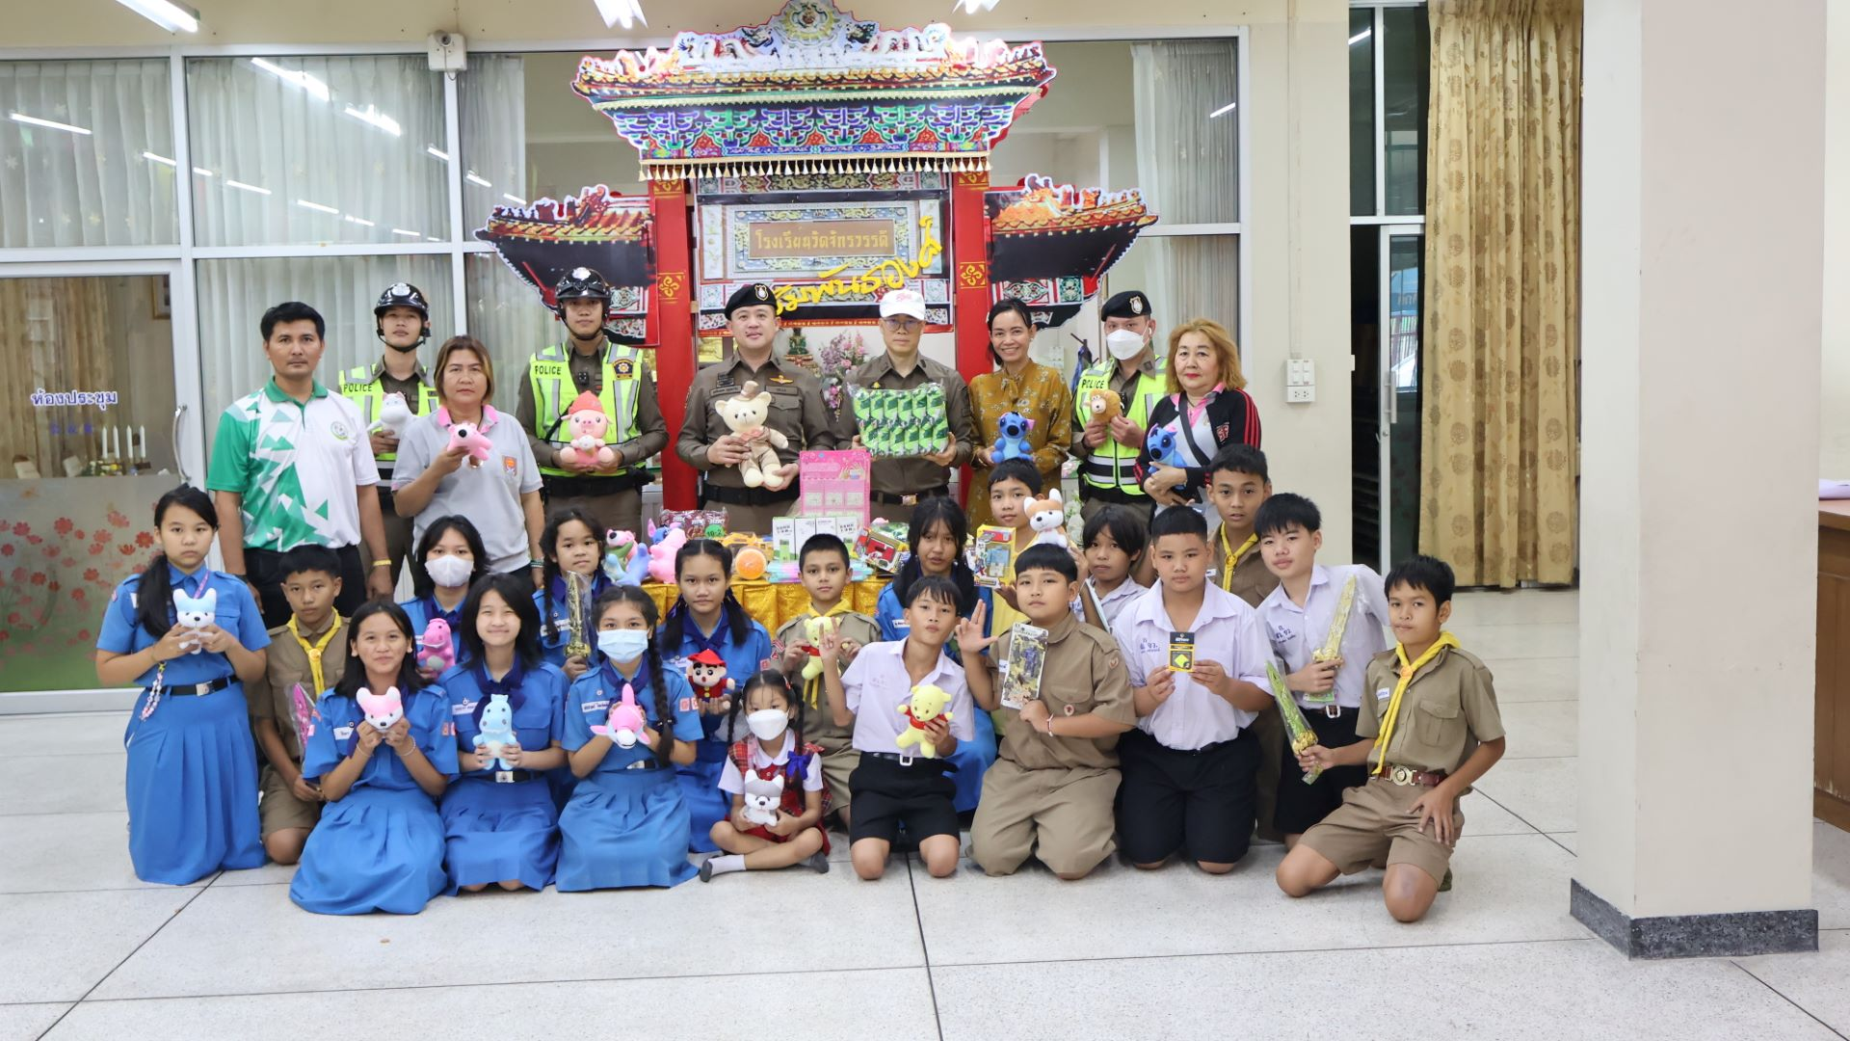
วันที่ ๑๑ มกราคม ๒๕๖7 เวลา ๑๔.๐๐ น. พ.ต.ท.เฉลิมพล บุญทาวัน รอง ผกก.ป.สน.จักรวรรดิ นำคณะครู d.a.r.e และอาสาสมัครตำรวจบ้าน ฝ่าโรงเรียนวัดจักรวรรดิ พร้อมหอบหิ้วของเล่น ขนมนมเนย พุ่งเป้าเข้าหาน้องๆ นักเรียน โดยนำความรู้ด้านการป้องกันถูกล่วงละเมิดทางเพศในโลกออนไลน์ และที่สำคัญคือเน้นย้ำให้รู้จักยุทธวิธี หนี ซ่อน สู้ ให้จำเอาไว้ ว่าเวลามีภัยต้องมีสติ หลบหนีให้ทัน แจ้งเหตุให้ไว ถูกใจวัยรุ่น ณ โรงเรียนวัดจักรวรรดิ
โดยกิจกรรมในครั้งนี้ เริ่มต้นด้วยการแจกของเล่น ขนมนมเนย ให้กับน้องๆ นักเรียน จากนั้น พ.ต.ท.เฉลิมพล บุญทาวัน รอง ผกก.ป.สน.จักรวรรดิ ได้ให้ความรู้เรื่องการป้องกันล่วงละเมิดทางเพศในโลกออนไลน์ โดยเน้นย้ำให้น้องๆ นักเรียนรู้เท่าทันภัยอันตรายที่อาจเกิดขึ้นในโลกออนไลน์ รู้จักการระมัดระวังตัว ไม่ให้ตกเป็นเหยื่อของมิจฉาชีพ รู้จักการปฏิเสธอย่างสุภาพ หากถูกล่อลวงหรือถูกคุกคาม ที่สำคัญคือต้องกล้าที่จะแจ้งให้ผู้ใหญ่ทราบทันที
นอกจากนี้ ยังได้เน้นย้ำให้น้องๆ นักเรียนรู้จักยุทธวิธี หนี ซ่อน สู้ ให้จำเอาไว้ ว่าเวลามีภัยต้องมีสติ หลบหนีให้ทัน แจ้งเหตุให้ไว โดยหากถูกคุกคามให้พยายามหลบหนีให้ไกลที่สุด หากไม่สามารถหลบหนีได้ ให้หาที่ปลอดภัย ซ่อนตัวอยู่ จากนั้นให้รีบแจ้งผู้ใหญ่ทราบทันที
สำหรับกิจกรรมในครั้งนี้ ได้รับเสียงตอบรับจากน้องๆ นักเรียนเป็นอย่างดี ต่างให้ความสนใจและตั้งใจฟังความรู้ที่ครูได้ให้ไว้อย่างตั้งใจ หวังว่าความรู้ที่ได้รับในครั้งนี้ จะเป็นประโยชน์ต่อน้องๆ นักเรียนในการนำไปป้องกันตัวเองให้ปลอดภัยจากภัยอันตรายที่อาจเกิดขึ้นในโลกออนไลน์
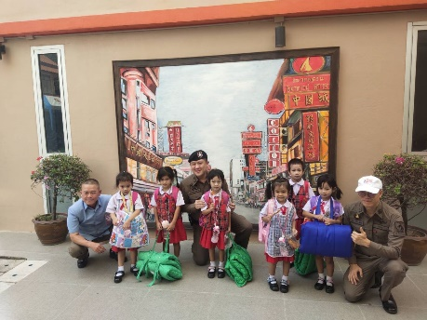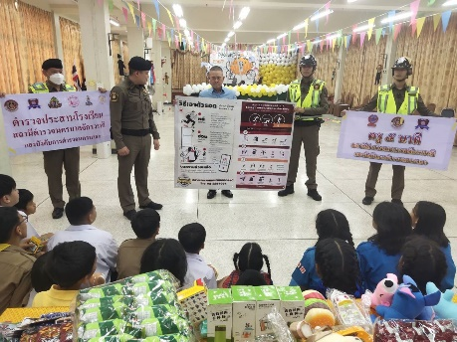 | 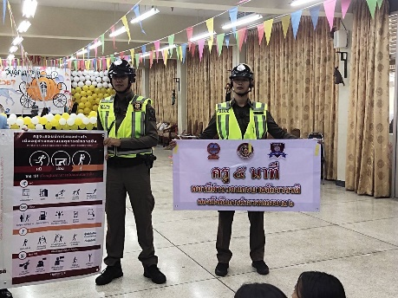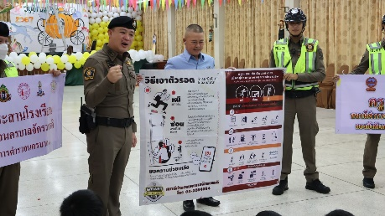 | 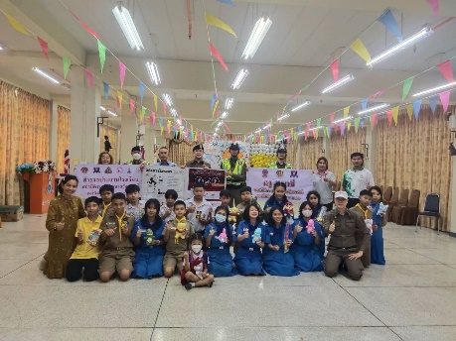

ชาวบ้านตะลึง ตำรวจเต็มซอย พบปะประชาชน แจกของขวัญวันเด็ก
โครงการ/กิจกรรม : โครงการ การบังคับใช้กฎหมาย อำนวยความยุติธรรม และบริการประชาชน
กิจกรรม การบังคับใช้กฎหมายและบริการประชาชน (ภารกิจชุมชนสัมพันธ์)
รายละเอียด : โครงการตรวจเยี่ยมชุมชน Rtp Cyber Villlage
๑.ส่งเสริมความสัมพันธ์ระหว่างตำรวจกับประชาชน
๒. ส่งเสริมความปลอดภัยในชุมชน
๓. สร้างภาพลักษณ์ที่ดีของตำรวจ
๔. ส่งเสริมความสุขของเด็กๆ ในวันเด็ก
ระยะเวลา : ๑ ตุลาคม พ.ศ.๒๕๖๖ - ๓๐ กันยายน พ.ศ.๒๕๖๗
หน่วยงานรับผิดชอบ : งานป้องกันปราบปราม สถานีตำรวจนครบาลจักรวรรดิ
วันที่ดำเนินโครงการ : ๑๕ มกราคม ๒๕๖7
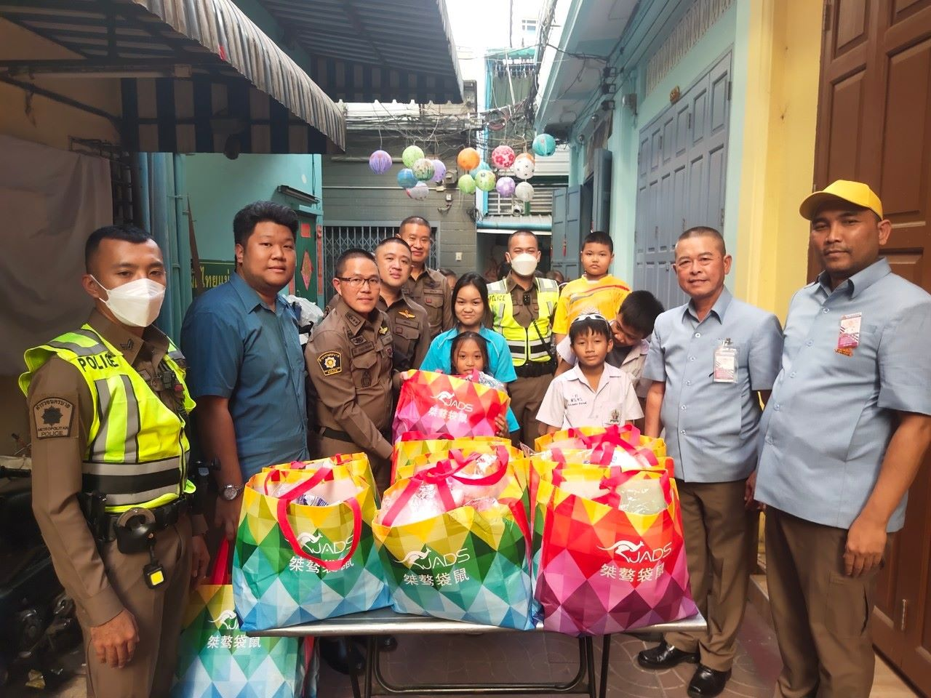
เมื่อวันที่ ๑๕ มกราคม พ.ศ. ๒๕๖๗ เวลา ๑๖.๐๐ น. พ.ต.อ.นิธิ ชาญประสิทธ์ผล ผกก.สน.จักรวรรดิ พร้อมด้วย พ.ต.ท.เฉลิมพล บุญทาวัน รอง ผกก.ป.สน.จักรวรรดิ, พ.ต.ต.พงษ์สิทธิ์ เมฆแสงสี สวป.สน.ฯ, ว่าที่ พ.ต.ต.ศุภโชค ภูผาคุณ สวป.(ชส.)สน.ฯ นำตำรวจชุมชนสัมพันธ์, สายตรวจ, จราจร พบปะประชาชน และคณะกรรมการชุมชนจักรวรรดิสัมพันธ์ แขวงจักรวรรดิ เขตสัมพันธวงศ์
ในการพบปะครั้งนี้ ตำรวจได้มอบของขวัญวันเด็กให้กับเด็กๆ ในชุมชน สร้างความตื่นเต้นและประทับใจให้กับเด็กๆเป็นอย่างมาก นอกจากนี้ ตำรวจยังได้พูดคุยกับประชาชนในชุมชนเกี่ยวกับการป้องกันอาชญากรรม ป้องกันภัยยาเสพติด ภัยจากการถูกหลอกลวงออนไลน์ รวมถึงสำรวจจุดเสี่ยง จุดล่อแหลมภายในชุมชน
นายเมธัส เลี่ยมสมบัติ ประธานชุมชนจักรวรรดิสัมพันธ์ กล่าวว่า รู้สึกดีใจอย่างแรงที่ตำรวจมาพบปะประชาชนในชุมชนในวันนี้ รู้สึกอบอุ่นกว่าที่เคย การที่ตำรวจเข้ามาพูดคุยกับประชาชน สร้างความเชื่อมั่นให้กับประชาชนและทำให้ชุมชนน่าอยู่ยิ่งขึ้น
ทั้งนี้ ตำรวจสน.จักรวรรดิ มุ่งมั่นที่จะให้บริการประชาชนอย่างดีที่สุด โดยจะมีการจัดกิจกรรมพบปะประชาชนอย่างต่อเนื่อง เพื่อให้ประชาชนรู้สึกปลอดภัยและอุ่นใจเมื่ออยู่ในพื้นที่ของสถานีตำรวจ
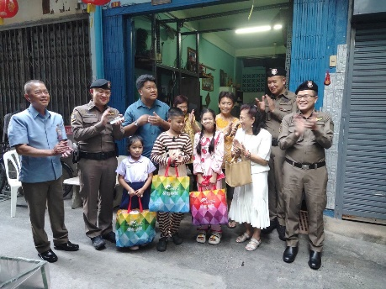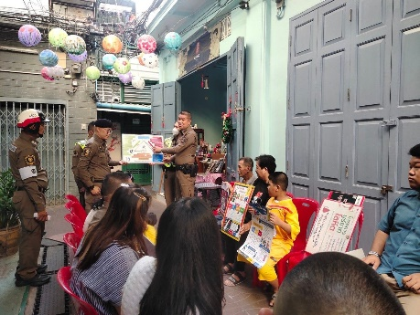 | 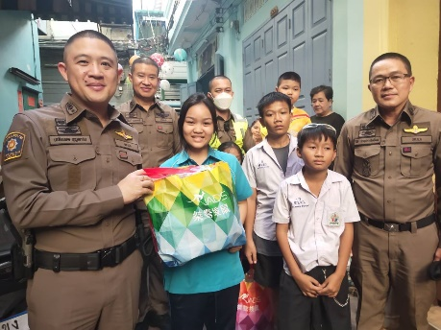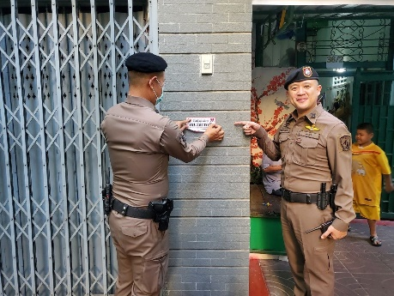 | 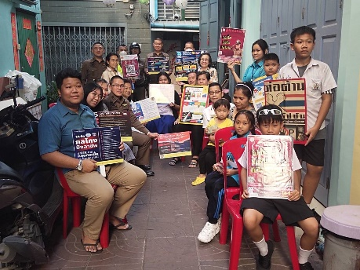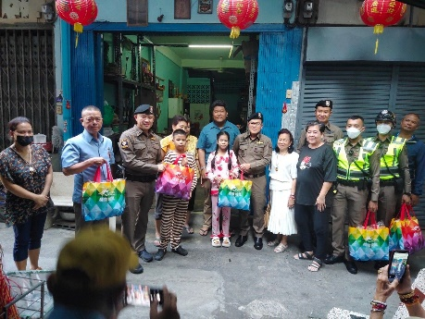

สน.จักรวรรดิ เตือนภัยกลโกงออนไลน์ เน้นย้ำประชาชนระวังแก๊ง Call Center
โครงการ/กิจกรรม : โครงการ การบังคับใช้กฎหมาย อำนวยความยุติธรรม และบริการประชาชน
กิจกรรม การบังคับใช้กฎหมายและบริการประชาชน
รายละเอียด : จัดระเบียบรอบสถานศึกษา
๑. ให้ความรู้แก่ประชาชนเกี่ยวกับรูปแบบกลโกงออนไลน์ที่หลากหลาย
๒. เน้นย้ำให้ประชาชนระมัดระวังแก๊ง Call Center
๓. อธิบายวิธีการป้องกันและรับมือกับภัยคุกคามเหล่านี้
ระยะเวลา : ๑ ตุลาคม พ.ศ.๒๕๖๖ - ๓๐ กันยายน พ.ศ.๒๕๖๗
หน่วยงานรับผิดชอบ : งานป้องกันปราบปราม สถานีตำรวจนครบาลจักรวรรดิ
วันที่ดำเนินโครงการ : ๒๖ มกราคม ๒๕๖7
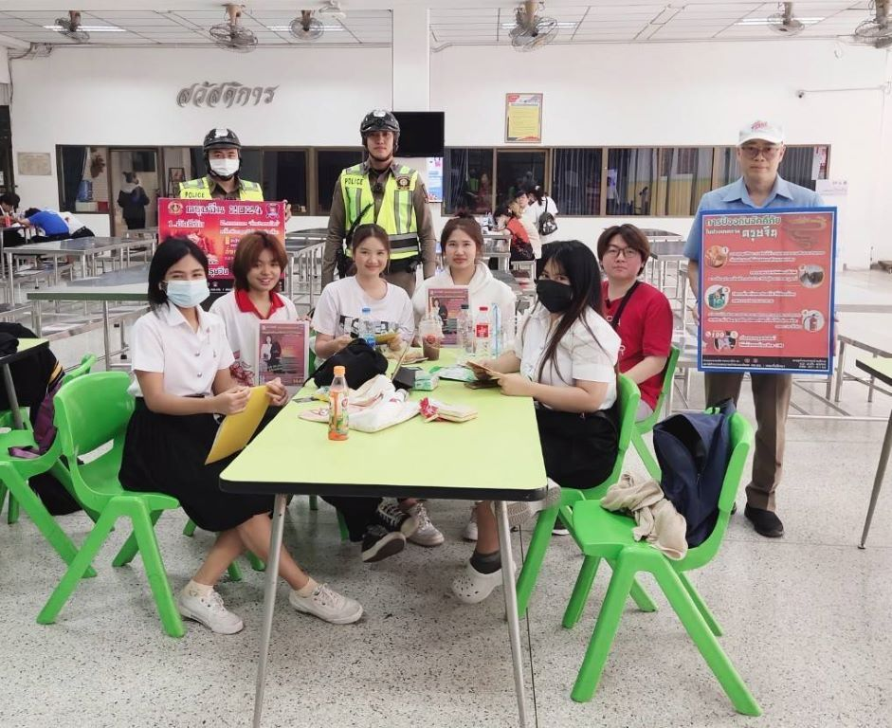
เมื่อวันที่ ๒๖ มกราคม ๒๕๖๗ เวลา ๑๓.๐๐ น. ภายใต้การอำนวยการของ พ.ต.อ.นิธิ ชาญประสิทธิ์ผล ผกก.สน.จักรวรรดิ มอบหมายให้ พ.ต.ท.เฉลิมพล บุญทาวัน รอง ผกก.ป.สน.จักรวรรดิ พ.ต.ต.ศุภโชค ภูผาคุณ สวป.(ชส.)สน.จักรวรรดิ ,ตำรวจชุมชนสัมพันธ์ และสายตรวจดำเนินโครงการ "Stop Walk & Talk" โดย เจ้าหน้าที่ตำรวจได้หยุดพูดคุยกับประชาชน เพื่อถามปัญหาและความต้องการที่จะให้เจ้าหน้าที่ตำรวจดำเนินการในเรื่องต่างๆ และประชาสัมพันธ์ ป้องกันอัคคีภัยช่วงเทศกาลตรุษจีน ๒๕๖๗ พร้อมเตือนภัยกลโกงออนไลน์ให้ประชาชนรับรู้
ในการนี้ เจ้าหน้าที่ตำรวจได้เน้นย้ำให้ประชาชนระมัดระวังกลโกงออนไลน์รูปแบบต่าง ๆ เช่น หลอกให้โอนเงิน หลอกให้ลงทุน หลอกให้ซื้อสินค้า หลอกให้ดาวน์โหลดแอปพลิเคชัน และหลอกให้เปิดเผยข้อมูลส่วนตัว โดยแนะนำให้ประชาชนตรวจสอบข้อมูลให้รอบคอบก่อนตัดสินใจโอนเงินหรือดำเนินการใดๆ และระมัดระวังการเปิดเผยข้อมูลส่วนตัวให้กับบุคคลที่ไม่รู้จัก
นอกจากนี้ เจ้าหน้าที่ตำรวจยังได้เชิญนักศึกษาจาก มทร.บพิตรพิมุข มาร่วมถ่ายทอดประสบการณ์ตรงจากการถูกโทรข่มขู่จากแก๊ง Call Center และการรับมือจากภัยคุกคามนี้อีกด้วย นักศึกษารายหนึ่งเล่าว่า ตนเคยถูกแก๊ง Call Center โทรข่มขู่ว่าติดหนี้สินและจะต้องถูกฟ้องร้อง หากไม่โอนเงินให้จำนวนหนึ่ง ตนรู้สึกตกใจและกลัว จึงโอนเงินให้ไปจำนวนหนึ่ง แต่ปรากฏว่าแก๊ง Call Center ยังคงโทรมาข่มขู่ซ้ำอีก ตนจึงตัดสินใจแจ้งความกับเจ้าหน้าที่ตำรวจ เจ้าหน้าที่ตำรวจได้ให้คำแนะนำและช่วยเหลือจนสามารถจับกุมแก๊ง Call Center ได้ในที่สุด
เจ้าหน้าที่ตำรวจ สน.จักรวรรดิ ขอเตือนภัยประชาชนให้ระมัดระวังกลโกงออนไลน์ในรูปแบบต่างๆ ดังที่กล่าวมาข้างต้น และหากพบเห็นสิ่งผิดปกติหรือถูกหลอกลวงให้รีบแจ้งเจ้าหน้าที่ตำรวจทันที
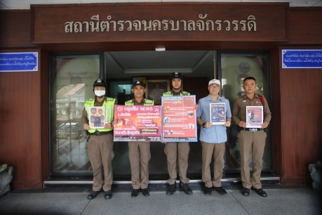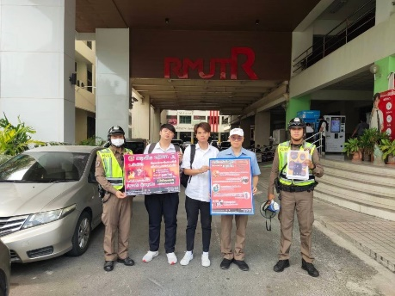 | 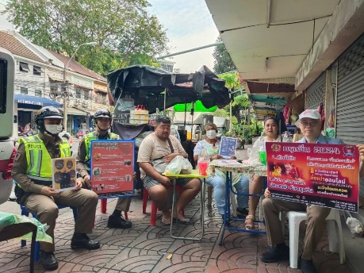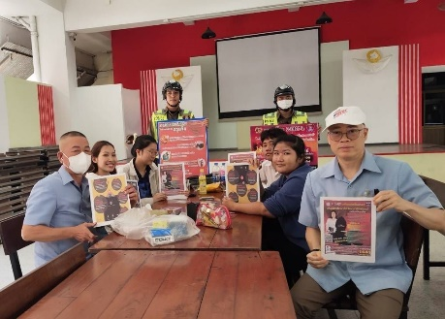 | 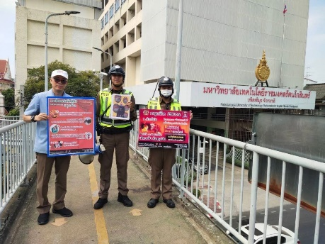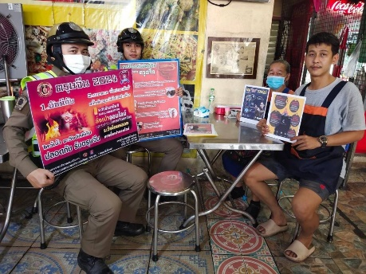

ตำรวจชุมชนสัมพันธ์ ลุยตรวจความปลอดภัยประชาชน ช่วงเทศกาลตรุษจีน
โครงการ/กิจกรรม : โครงการ การบังคับใช้กฎหมาย อำนวยความยุติธรรม และบริการประชาชน
กิจกรรม การบังคับใช้กฎหมายและบริการประชาชน (ภารกิจชุมชนสัมพันธ์)
รายละเอียด : รณรงค์เตือนภัยอัคคีภัยเนื่องในเทศกาลตรุษจีน
๑. ป้องกันและลดอุบัติเหตุและอาชญากรรมช่วงเทศกาลตรุษจีน
๒. สร้างความปลอดภัยและความมั่นใจให้กับประชาชน
๓. ป้องกันอัคคีภัยช่วงเทศกาลตรุษจีน
๔. เตือนภัยกลโกงออนไลน์ช่วงเทศกาลตรุษจีน
ระยะเวลา : ๑ ตุลาคม พ.ศ.๒๕๖๖ - ๓๐ กันยายน พ.ศ.๒๕๖๗
หน่วยงานรับผิดชอบ : งานชุมชนสัมพันธ์ สถานีตำรวจนครบาลจักรวรรดิ
วันที่ดำเนินโครงการ : ๒๙ มกราคม ๒๕๖7
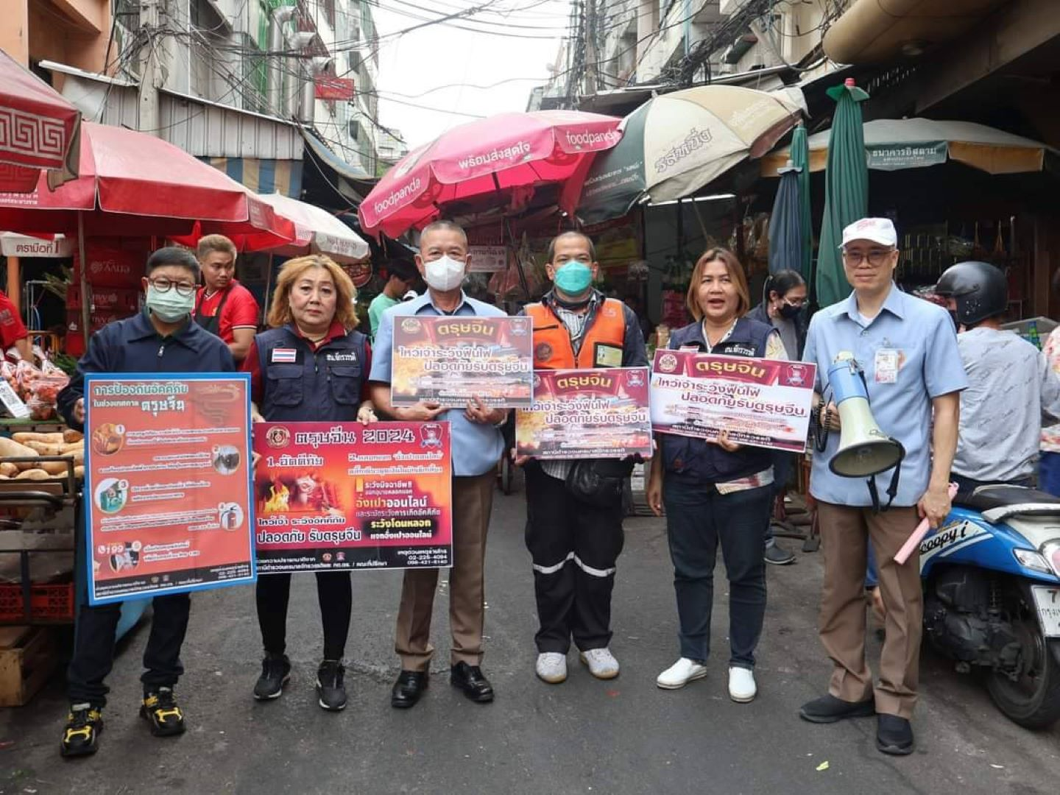
ตำรวจ ชุมชนสัมพันธ์ ลุยตรวจความปลอดภัยประชาชน ช่วงเทศกาลตรุษจีน
วันที่ ๒๙ มกราคม ๒๕๖๗ ผู้สื่อข่าวรายงานว่า พ.ต.อ.นิธิ ชาญประสิทธิ์ผล ผกก.สน.จักรวรรดิ มอบหมายให้ พ.ต.ต.ศุภโชค ภูผาคุณ สวป.(ชส.)สน.จักรวรรดิ นำทีมงานตำรวจชุมชนสัมพันธ์ (ตชส.) และอาสาสมัครตำรวจบ้านดำเนิน โครงการ "Stop Walk & Talk" โดยที่เจ้าหน้าที่ตำรวจได้หยุดพูดคุยกับประชาชน เพื่อสอบถามปัญหาและความต้องการที่จะให้เจ้าหน้าที่ตำรวจดำเนินการในเรื่องต่างๆ และประชาสัมพันธ์ ป้องกันอัคคีภัยช่วงเทศกาลตรุษจีน ๒๕๖๗ พร้อมเตือนภัยกลโกงออนไลน์ให้ประชาชนรับรู้ สร้างความสุข สนุกสนาน ระหว่างการพบเจอ
โดยได้ลงพื้นที่ชุมชนเล่งบ๊วยเอี๊ยะ เขตสัมพันธวงศ์ กรุงเทพมหานคร พบปะพูดคุยกับประชาชนในพื้นที่ เน้นย้ำให้ระมัดระวังการใช้ไฟในช่วงเทศกาลตรุษจีน เนื่องจากเป็นช่วงที่ประชาชนนิยมจุดธูปเทียนบูชาสิ่งศักดิ์สิทธิ์ ประกอบกับมีการทำอาหารและขนมไหว้เจ้าเป็นจำนวนมาก จึงมีโอกาสเกิดอัคคีภัยได้ง่าย แนะนำประชาชนควรตรวจสอบอุปกรณ์ไฟฟ้าให้อยู่ในสภาพพร้อมใช้งาน ติดตั้งเครื่องตัดไฟอัตโนมัติ (AFCI) บริเวณเต้ารับไฟฟ้าที่ใช้กับอุปกรณ์ไฟฟ้าที่มีกระแสไฟสูง เช่น หม้อหุงข้าว ไมโครเวฟ เป็นต้น หลีกเลี่ยงการใช้สายไฟต่อพ่วง และหมั่นตรวจสอบสายไฟให้อยู่ในสภาพดี ไม่ชำรุดเสียหาย
นอกจากนี้ ยังเตือนภัยกลโกงออนไลน์ในช่วงเทศกาลตรุษจีน ซึ่งมักพบรูปแบบการหลอกลวง เช่น การแอบอ้างเป็นเจ้าหน้าที่รัฐ หลอกให้โอนเงินเพื่อรับเงินคืนภาษี โอนเงินเพื่อชำระค่าบริการต่างๆ หลอกขายสินค้าราคาถูก ฯลฯ โดยแนะนำให้ประชาชนระมัดระวังอย่าหลงเชื่อ หากมีข้อสงสัยให้ตรวจสอบข้อมูลกับหน่วยงานที่เกี่ยวข้องโดยตรง
ทั้งนี้ เจ้าหน้าที่ตำรวจชุมชนสัมพันธ์ สน.จักรวรรดิ จะเดินหน้าประชาสัมพันธ์การป้องกันอัคคีภัยและเตือนภัยกลโกงออนไลน์อย่างต่อเนื่อง เพื่อสร้างความอุ่นใจและความปลอดภัยให้กับประชาชนในช่วงเทศกาลตรุษจีน
“ไหว้เจ้าระวังฟืนไฟ ปลอดภัยรับตรุษจีน”
พ.ต.ต.ศุภโชค ภูผาคุณ สวป.(ชส.)สน.จักรวรรดิ กล่าวว่า ในช่วงเทศกาลตรุษจีน ประชาชนนิยมจุดธูปเทียนบูชาสิ่งศักดิ์สิทธิ์เป็นจำนวนมาก จึงมีโอกาสเกิดอัคคีภัยได้ง่าย จึงเน้นย้ำให้ประชาชนระมัดระวังการใช้ไฟในช่วงเทศกาลตรุษจีน ดังนี้
- ตรวจสอบอุปกรณ์ไฟฟ้าให้อยู่ในสภาพพร้อมใช้งาน
- ติดตั้งเครื่องตัดไฟอัตโนมัติ (AFCI) บริเวณเต้ารับไฟฟ้าที่ใช้กับอุปกรณ์ไฟฟ้าที่มีกระแสไฟสูง
- หลีกเลี่ยงการใช้สายไฟต่อพ่วง
- หมั่นตรวจสอบสายไฟให้อยู่ในสภาพดี ไม่ชำรุดเสียหาย
นอกจากนี้ ยังฝากเตือนภัยกลโกงออนไลน์ในช่วงเทศกาลตรุษจีน ซึ่งมักพบรูปแบบการหลอกลวง เช่น การแอบอ้างเป็นเจ้าหน้าที่รัฐ หลอกให้โอนเงินเพื่อรับเงินคืนภาษี โอนเงินเพื่อชำระค่าบริการต่างๆ หลอกขายสินค้าราคาถูก ฯลฯ โดยแนะนำให้ประชาชนระมัดระวังอย่าหลงเชื่อ หากมีข้อสงสัยให้ตรวจสอบข้อมูลกับหน่วยงานที่เกี่ยวข้องโดยตรง
“ไม่เชื่อ ไม่รีบ ไม่โอน แถมอีก ๑ ครับช่วงตรุษจีน คือ ไม่กด”
พ.ต.ต.ศุภโชค ภูผาคุณ สวป.(ชส.)สน.จักรวรรดิ กล่าวต่อว่า กลโกงออนไลน์มีหลากหลายรูปแบบ ประชาชนควรระมัดระวังอย่าหลงเชื่อ หากได้รับข้อความหรือโทรศัพท์จากบุคคลที่อ้างว่าเป็นเจ้าหน้าที่รัฐ หลอกให้โอนเงินเพื่อรับเงินคืนภาษี โอนเงินเพื่อชำระค่าบริการต่าง ๆ หลอกขายสินค้าราคาถูก ฯลฯ ให้ตรวจสอบข้อมูลก่อนว่าข้อความหรือโทรศัพท์ดังกล่าวเป็นความจริงหรือไม่ โดยการติดต่อไปยังหน่วยงานที่เกี่ยวข้องโดยตรง หรือสอบถามจากคนใกล้ชิดที่มีความเข้าใจเรื่องดังกล่าว
นอกจากนี้ ประชาชนยังสามารถตรวจสอบข้อมูลข่าวสารเกี่ยวกับกลโกงออนไลน์ได้ที่เว็บไซต์ของสำนักงานตำรวจแห่งชาติ หรือโทรสอบถามได้ที่สายด่วน ๑๙๑
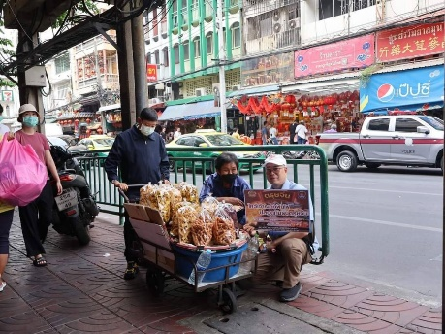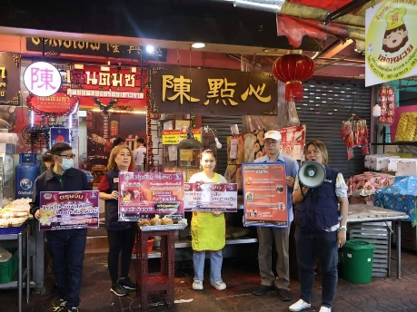 | 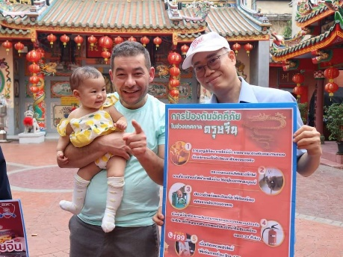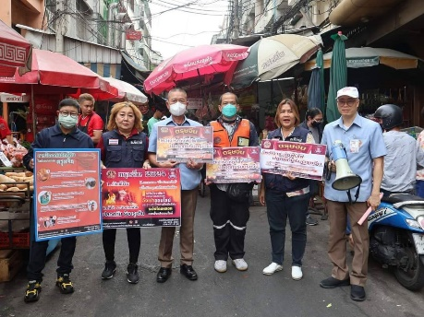 | 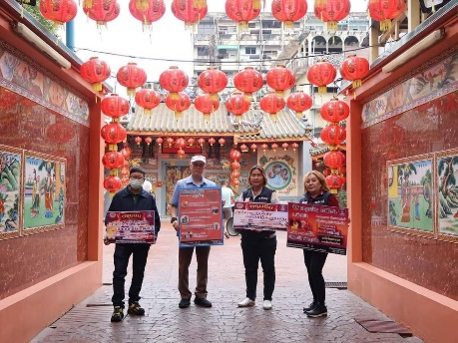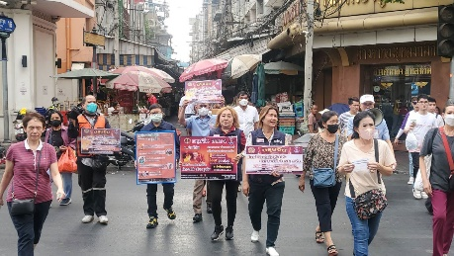

โรงเรียนวัดชัยชนะสงคราม (วัดตึก) จัดกิจกรรมเสริมทักษะต้านภัยยาเสพติด
ผ่านการเล่นกีฬาและกิจกรรมนันทนาการ
โครงการ/กิจกรรม : โครงการ บังคับใช้กฎหมาย อำนวยความยุติธรรม และบริการประชาชน
กิจกรรม การสร้างภูมิคุ้มกันในกลุ่มเป้าหมายระดับโรงเรียนประถมศึกษา
และมัธยมศึกษาหรือเทียบเท่า โครงการ D.A.R.E.
รายละเอียด : โครงการ D.A.R.E.
๑. ให้ความรู้เกี่ยวกับทักษะการปฏิเสธยาเสพติด
๒. ส่งเสริมให้นักเรียนมีสุขภาวะที่ดี
ระยะเวลา : ๑ ตุลาคม พ.ศ.๒๕๖๖ - ๓๐ กันยายน พ.ศ.๒๕๖๗
หน่วยงานรับผิดชอบ : สถานีตำรวจนครบาลจักรวรรดิ, โรงเรียนวัดชัยชนะสงคราม
วันที่ดำเนินโครงการ : ๓๑ มกราคม ๒๕๖7
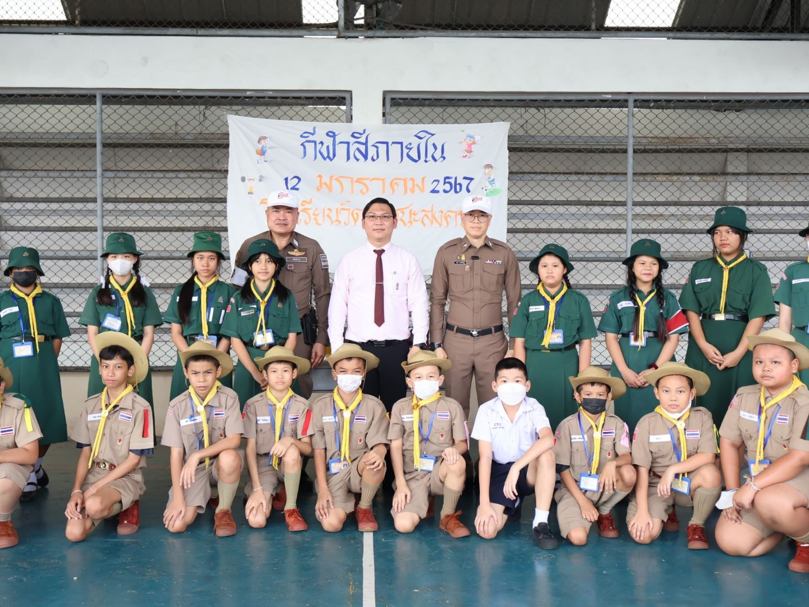
โรงเรียนวัดชัยชนะสงคราม (วัดตึก) จัดกิจกรรมเสริมทักษะต้านภัยยาเสพติดให้กับนักเรียนระดับชั้นมัธยมศึกษาปีที่ ๑-๓ โดยครูตำรวจ D.A.R.E. ประจำโรงเรียน ได้จัดกิจกรรมในรูปแบบของการเล่นกีฬาและกิจกรรมนันทนาการ เพื่อให้นักเรียนได้ออกกำลังกายและผ่อนคลายความเครียด พร้อมทั้งได้เรียนรู้ทักษะการปฏิเสธยาเสพติดและการดำเนินชีวิตอย่างมีสุขภาวะ
กิจกรรมที่จัดขึ้นในครั้งนี้ ได้แก่ การเล่นฟุตบอล บาสเกตบอล วอลเลย์บอล และกิจกรรมนันทนาการอื่นๆ เช่น เกมโยนบอลลอดห่วง เกมกระโดดข้ามห่วง เกมจับฉลากชิงรางวัล เป็นต้น นักเรียนต่างสนุกสนานกับการเข้าร่วมกิจกรรมเป็นอย่างมาก แม้จะหอบเหนื่อยแต่ก็คุ้มค่ากับการเรียนรู้ที่จะได้รับ
หลังจากกิจกรรมเสร็จสิ้น ครูตำรวจ D.A.R.E. ยังได้มอบขนมนมเนย จากผู้ใหญ่ใจดีให้กับนักเรียนทุกคน เพื่อเพิ่มพลังให้กับร่างกายและจิตใจ
ผู้อำนวยการโรงเรียนวัดชัยชนะสงคราม (วัดตึก) กล่าวว่า กิจกรรมในครั้งนี้จัดขึ้นเพื่อให้นักเรียนได้เรียนรู้ทักษะการปฏิเสธยาเสพติดและการดำเนินชีวิตอย่างมีสุขภาวะ ซึ่งนักเรียนทุกคนต่างให้ความสนใจและมีส่วนร่วมในกิจกรรมเป็นอย่างดี ทางโรงเรียนจึงขอขอบคุณครูตำรวจ D.A.R.E. และผู้ใหญ่ใจดีที่สนับสนุนกิจกรรมในครั้งนี้
นักเรียนชั้นมัธยมศึกษาปีที่ ๑ คนหนึ่ง กล่าวว่า กิจกรรมในวันนี้สนุกมาก หนูได้ออกกำลังกายและได้เรียนรู้ทักษะการปฏิเสธยาเสพติด หนูสัญญาว่าจะไม่ยุ่งเกี่ยวกับยาเสพติดอย่างแน่นอน
นักเรียนชั้นมัธยมศึกษาปีที่ ๓ อีกคนหนึ่ง กล่าวว่า กิจกรรมในวันนี้ทำให้หนูได้ผ่อนคลายความเครียดและได้รู้จักเพื่อนใหม่ๆ หนูจะนำความรู้ที่ได้จากการเข้าร่วมกิจกรรมในวันนี้ไปปรับใช้ในชีวิตจริง
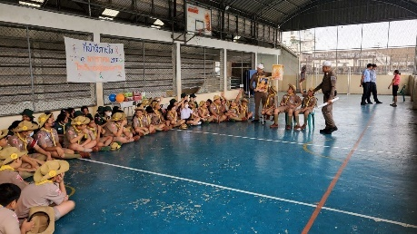 | 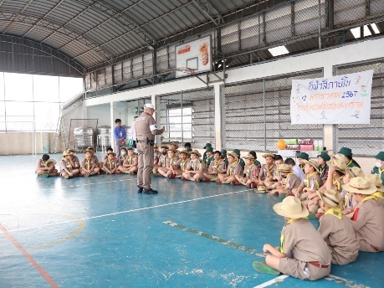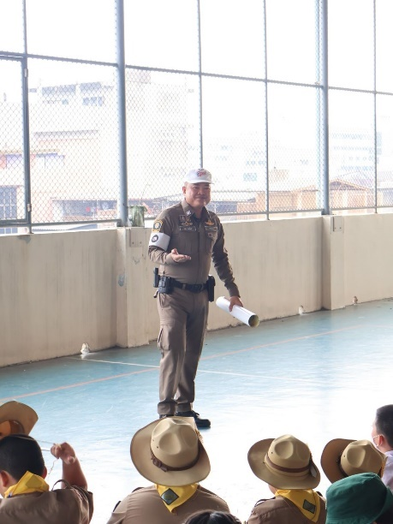 | 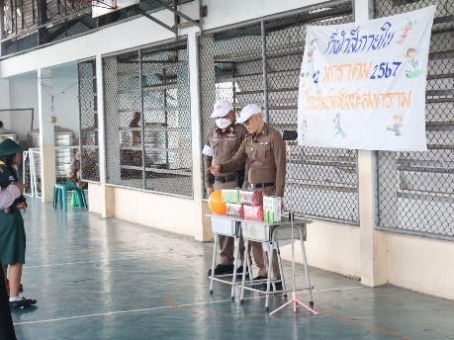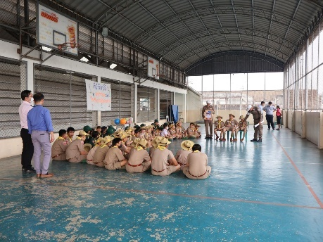

ผลการปฏิบัติงานจราจร

ช่วยด้วย หนูติดในรถ” สน.จักรวรรดิ/บก.น.๖ จัดกิจกรรมให้ความรู้และเสริมทักษะการแก้ไขสถานการณ์เด็กติดอยู่ในรถ
โครงการ/กิจกรรม : โครงการ บังคับใช้กฎหมาย อำนวยความยุติธรรม และบริการประชาชน
กิจกรรม การสร้างภูมิคุ้มกันในกลุ่มเป้าหมายระดับโรงเรียนประถมศึกษาและ
มัธยมศึกษาหรือเทียบเท่า
รายละเอียด : ฝึกอบรมทักษะจราจร
๑. สร้างความรู้และความเข้าใจให้กับเด็ก ๆ เกี่ยวกับอันตรายที่อาจเกิดขึ้นจาก
การติดอยู่ในรถ
๒. ฝึกทักษะการช่วยเหลือตนเองเมื่อติดอยู่ในรถ
๓. สอนให้เด็ก ๆ รู้จักแจ้งเหตุให้ผู้ใหญ่ทราบได้อย่างถูกต้อง
ระยะเวลา : ๑ ตุลาคม พ.ศ.๒๕๖๖ - ๓๐ กันยายน พ.ศ.๒๕๖๗
หน่วยงานรับผิดชอบ : งานจราจร สถานีตำรวจนครบาลจักรวรรดิ
วันที่ดำเนินโครงการ : ๔ มกราคม ๒๕๖7
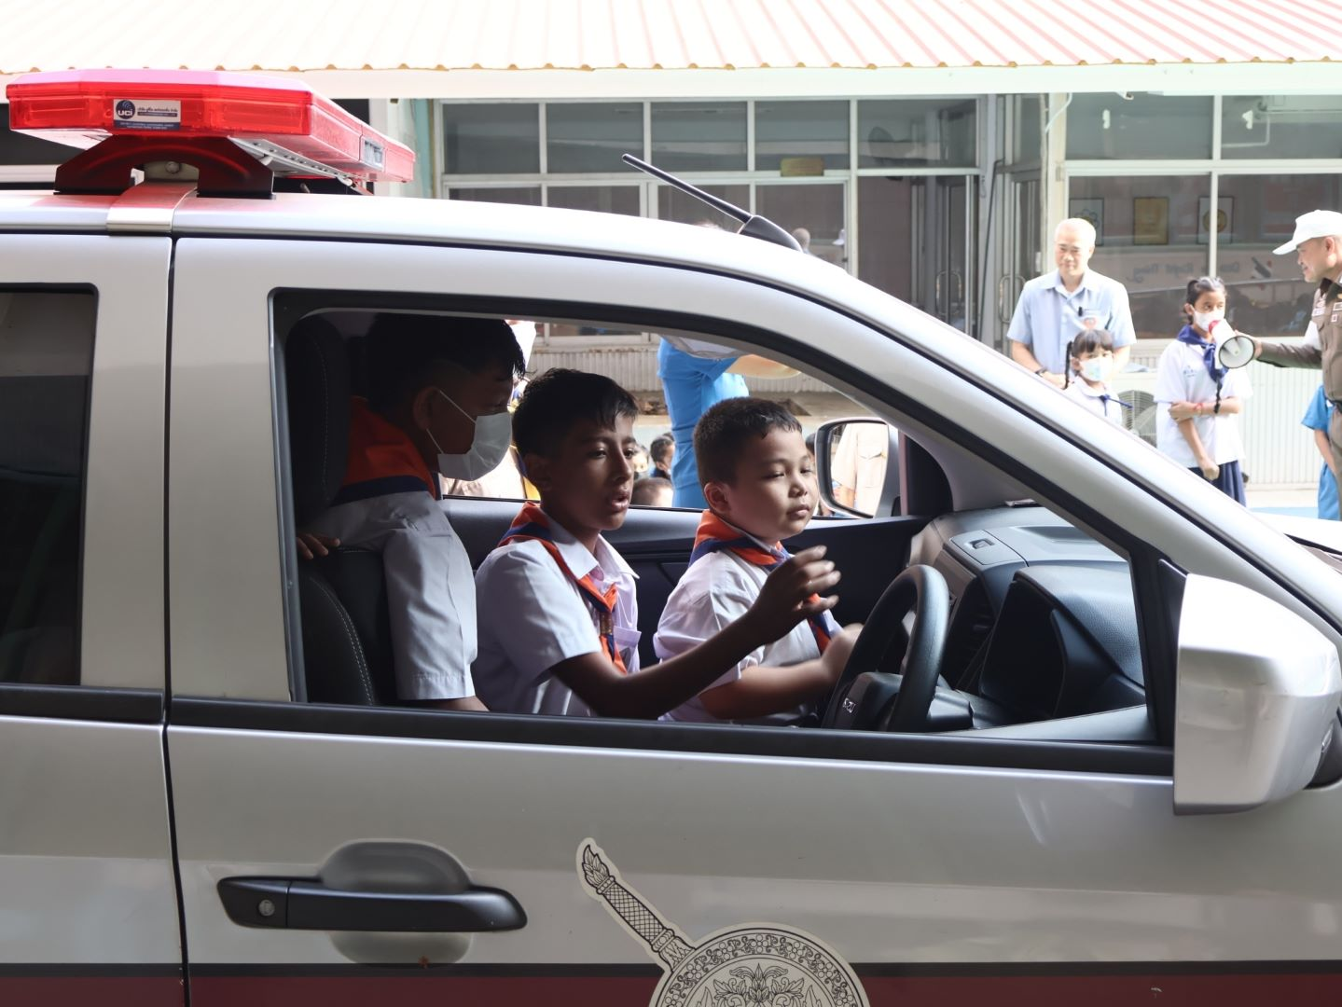
“ช่วยด้วย หนูติดในรถ” สน.จักรวรรดิ/บก.น.๖ จัดกิจกรรมให้ความรู้และเสริมทักษะการแก้ไขสถานการณ์เด็กติดอยู่ในรถ
เมื่อวันที่ ๔ มกราคม ๒๕๖๗ ภายใต้การอำนวยการของ พ.ต.อ.นิธิ ชาญประสิทธิ์ผล ผกก.สน.จักรวรรดิ มอบหมายให้ ร.ต.ต.ไสว โพธิ์ศรี รอง สว.จร.สน.จักรวรรดิ และ ด.ต.ธเนศ คชประดิษฐ์ ตชส.สน.ฯ ร่วมกันจัดกิจกรรมให้ความรู้และเสริมทักษะการแก้ไขสถานการณ์เด็กติดอยู่ในรถ ณ โรงเรียนวัดจักรวรรดิ
กิจกรรมในครั้งนี้มีวัตถุประสงค์เพื่อสร้างความรู้และความเข้าใจให้กับเด็ก ๆ เกี่ยวกับอันตรายที่อาจเกิดขึ้นจากการติดอยู่ในรถ ฝึกทักษะการช่วยเหลือตนเองเมื่อติดอยู่ในรถ และสอนให้เด็ก ๆ รู้จักแจ้งเหตุให้ผู้ใหญ่ทราบได้อย่างถูกต้อง
ร.ต.ต.ไสว โพธิ์ศรี กล่าวถึงกิจกรรมในครั้งนี้ว่า “เด็กเล็กเป็นกลุ่มเปราะบางที่อาจเกิดอุบัติเหตุขึ้นได้ง่าย โดยเฉพาะการติดอยู่ในรถ ผู้ปกครองจึงควรดูแลอย่างใกล้ชิดและสอนให้เด็ก ๆ รู้จักช่วยเหลือตนเองเมื่อเกิดเหตุการณ์เช่นนี้ขึ้น โดยเด็ก ๆ ควรเรียนรู้ทักษะพื้นฐาน ๖ ข้อ ดังนี้
- การกดแตรรถ เพื่อให้ผู้ใหญ่ที่อยู่บริเวณใกล้เคียงได้ยิน
- การปลดล็อกประตูรถ หากรถมีระบบปลดล็อกอัตโนมัติ
- เปิดไฟฉุกเฉิน เพื่อขอความช่วยเหลือจากผู้อื่น
- ฝึกเปิดประตูรถจากด้านใน หากประตูรถล็อกอยู่
- ฝึกเปิดกระจกรถจากด้านใน หากกระจกรถเปิดได้
- การฝึกใช้โทรศัพท์มือถือ หากมีโทรศัพท์มือถือติดตัว ให้โทรแจ้งเหตุให้ผู้ใหญ่ทราบ”
นอกจากนี้ เจ้าหน้าที่ตำรวจยังได้แนะนำผู้ปกครองให้นำเด็ก ๆ เข้ามาร่วมกิจกรรมดังกล่าว เพื่อให้เด็ก ๆ ได้เรียนรู้ทักษะการช่วยเหลือตนเองอย่างถูกต้องและสามารถนำไปปฏิบัติได้จริงเมื่อเกิดเหตุการณ์ขึ้น
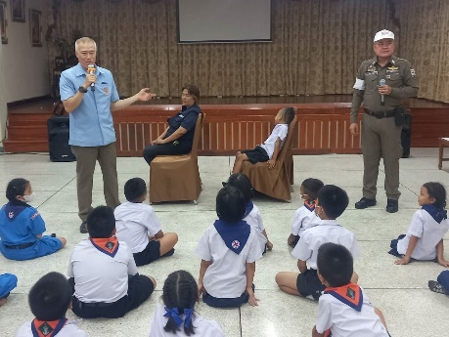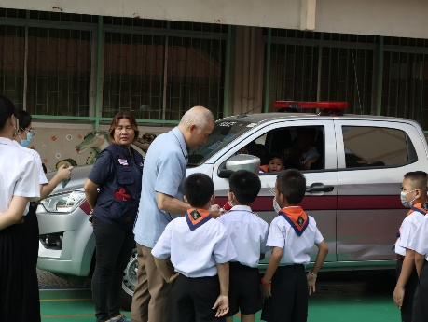 | 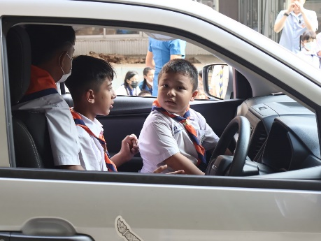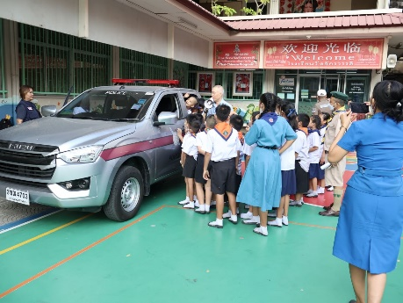 | 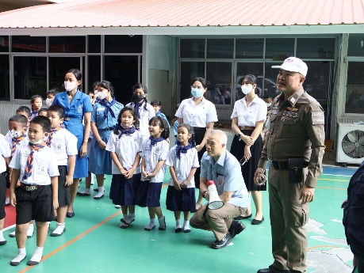

การตั้งจุดตรวจกวดขันวินัยจราจร หน้า สำเพ็งสแควร์ ถนนราชวงศ์ ตั้งแต่วันที่ 1 – 31 มกราคม พ.ศ.2567 ตามคำสั่งกองบังคับการตำรวจนครบาล 6 ที่ 13/2567 ลงวันที่ 11 มกราคม 2567 เรื่อง แผนการตั้งจุดกวดขันวินัยจราจร จุดตรวจวัดแอลกอฮอล์ และการจัดชุดสายตรวจจราจร หรือชุดเคลื่อนที่เร็ว เพื่อการบังคับใช้กฎหมาย ประจำเดือน มกราคม 2567 โดยเน้นมาตรการ 10 ข้อหาหลัก และว่ากล่าวตักเตือนผ่าน แอปขับดี ตร. และแจกแมสให้กับประชาชน
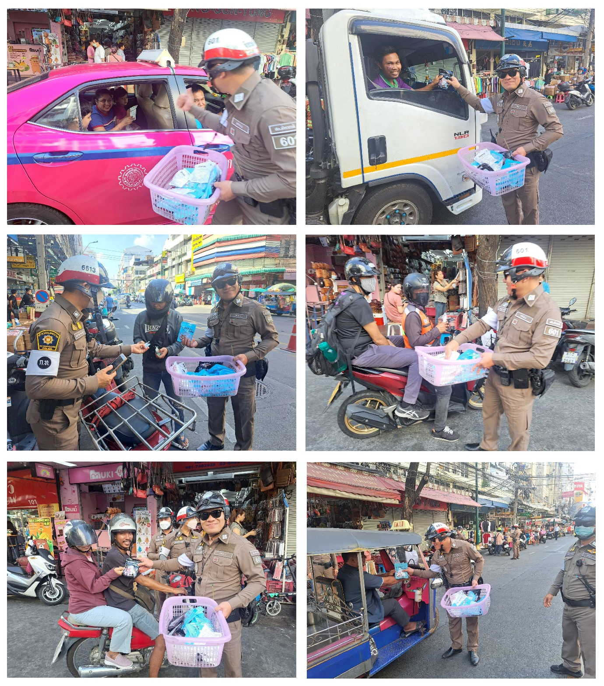

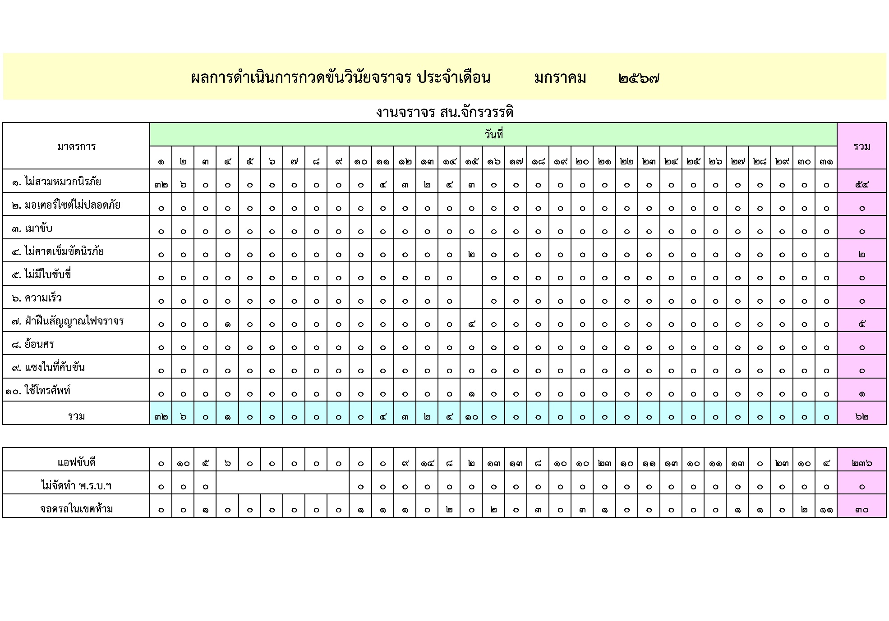

ผลการปฏิบัติงานอำนวยการ

กิจกรรมทำความสะอาดห้องบริการประชาชน
โครงการ /กิจกรรม : การบังคับใช้กฎหมายอำนวยความยุติธรรมและบริการประชาชน
กิจกรรม การบังคับใช้กฎหมายและบริการประชาชน
รายละเอียด : ฝ่ายอำนวยการ สถานีตำรวจนครบาลจักรวรรดิ ได้ประสาน ช
กต.ตร.สน.จักรวรรดิ จัดกิจกรรมทำความสะอาดห้องบริการประชาชน
สถานีตำรวจนครบาลจักรวรรดิ เพื่อให้บริการประชาชนให้เกิดความพึงพอใจ
สูงสุด
หน่วยงานรับผิดชอบ : งานอำนวยการ สถานีตำรวจนครบาลจักรวรรดิ
วันที่ดำเนินโครงการ : วันที่ 4 มกราคม 2567 เวลา 10.00 น.
ฝ่ายอำนวยการ สน.จักรวรรดิ ได้รับมอบหมายจาก พ.ต.อ.นิธิ ชาญประสิทธิ์ผล ผกก.สน.จักรวรรดิ ให้ดำเนินการเกี่ยวกับโครงการ Big Cleaning Day ห้องบริการประชาชน เพื่อให้เกิดความสะอาด สวยงาม พร้อมให้บริการประชาชน จึงได้ประสานงานกับ คุณอรปรียา ศิลปบรรเลง กต.ตร.สน.จักรวรรดิ พร้อมทีมงานฝ่ายช่าง และฝ่ายรักษาความสะอาดของอาคารพิชัยญาติ เพื่อพัฒนาปรับปรุง และทำความสะอาดกระจกบริเวณที่ทำการของ สน.จักรวรรดิ ตามโครงการ กต.ตร.พบประชาชน ด้านการรักษาสาธารณะสมบัติ
ทีมงานได้ดำเนินการด้วยความเชี่ยวชาญ จนประชาชนที่มาติดต่อราชการต่างชื่นชมว่า ขึ้นมาโรงพักจักรวรรดิ แล้วเหมือนเดินอยู่ในห้างดัง กระจกสะอาด เนียนตา เย็นใจ ดูกระจกเงาทีไร สะท้านใจทุกที
พ.ต.อ.นิธิ ชาญประสิทธิ์ผล ผกก.สน.จักรวรรดิ กล่าวว่า ขอขอบคุณ คุณอรปรียา ศิลปบรรเลง ประธาน กต.ตร.สน.จักรวรรดิ พร้อมทีมงานทุกท่าน ที่ร่วมกันพัฒนาปรับปรุง และทำความสะอาดกระจก บริเวณที่ทำการของ สน.จักรวรรดิ จนสวยงามสะอาดตา สร้างความประทับใจให้กับประชาชนที่มาติดต่อราชการ สน.จักรวรรดิ
ทั้งนี้ โครงการ กต.ตร.พบประชาชน ด้านการรักษาสาธารณะสมบัติ เป็นโครงการที่ กต.ตร.สน.จักรวรรดิ จัดทำขึ้น เพื่อส่งเสริมให้ประชาชนมีส่วนร่วมในการรักษาสาธารณะสมบัติ โดยมุ่งเน้นไปที่การทำความสะอาดพื้นที่สาธารณะ บริเวณที่ทำการของ สน.จักรวรรดิ เพื่อให้ประชาชนที่มาติดต่อราชการได้รับความประทับใจ และรู้สึกอบอุ่นใจเมื่อมาใช้บริการ
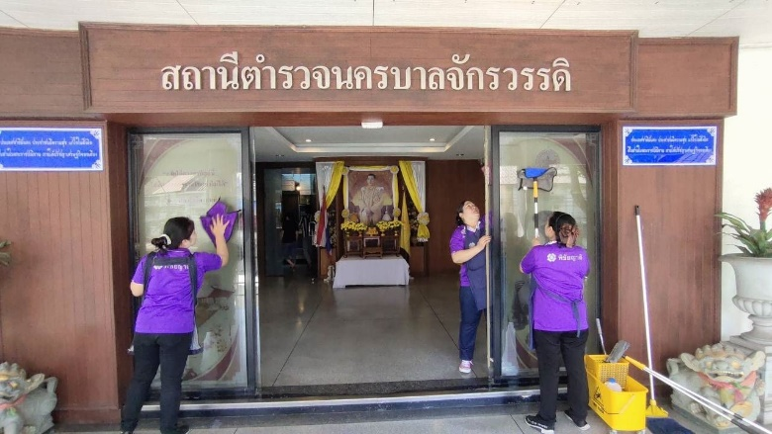
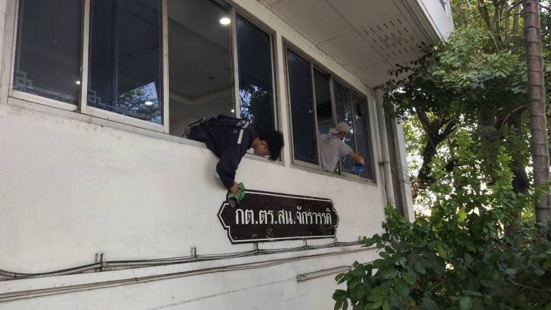

กิจกรรมการจัดงานวันเด็กแห่งชาติ และมอบทุนการศึกษาบุตรข้าราชการตำรวจ
โครงการ /กิจกรรม : การบังคับใช้กฎหมายอำนวยความยุติธรรมและบริการประชาชน
กิจกรรม การมีส่วนร่วมของประชาชนในการป้องกันอาชญากรรม
รายละเอียด : ฝ่ายอำนวยการ โดย พ.ต.ต.ธีร์ เกษมสิทธิโชค สว.อก.สน.จักรวรรดิ
ได้รับมอบหมายจาก พ.ต.อ.นิธิ ชาญประสิทธิ์ผล ผกก.สน.จักรวรรดิ
ให้ดำเนินการจัดงานวันเด็กแห่งชาติ ประจำปี 2567 และดำเนิน
โครงการมอบทุนการศึกษาให้กับบุตรข้าราชการตำรวจ สน.จักรวรรดิ
หน่วยงานรับผิดชอบ : งานอำนวยการ สถานีตำรวจนครบาลจักรวรรดิ
วันที่ดำเนินโครงการ : วันที่ 13 มกราคม 2567 เวลา 08.00-11.30 น.
ฝ่ายอำนวยการ โดย พ.ต.ต.ธีร์ เกษมสิทธิโชค สว.อก.สน.จักรวรรดิ ได้รับมอบหมายจาก พ.ต.อ.นิธิ ชาญประสิทธิ์ผล ผกก.สน.จักรวรรดิ ให้ดำเนินการจัดงานวันเด็กแห่งชาติ ประจำปี 2567 และดำเนินโครงการมอบทุนการศึกษาให้กับบุตรข้าราชการตำรวจ สน.จักรวรรดิ เพื่อสร้างขวัญกำลังใจในการปฏิบัติหน้าที่ เพื่อประชาชนอย่างเต็มความสามารถสูงสุดต่อไป โดยมีผู้บังคับบัญชา กต.ตร. ที่ปรึกษาโครงการ d.a.r.e. อาสาสมัครตำรวจบ้าน จิตอาสารุ่นเยาว์ สน.จักรวรรดิ ภาคประชาชนและผู้ประกอบการในพื้นที่ และฝ่ายพัฒนาชุมชนเขตสัมพันธวงศ์ ร่วมจัดงานวันเด็กแห่งชาติ ณ ห้องประชุมใหญ่ชั้น 2 สน.จักรวรรดิ
ภายในงานมีการมอบทุนการศึกษาให้กับบุตรข้าราชการตำรวจ จำนวน 4 ทุน มูลค่ารวม 7,000 บาท จากหมู่มิตรของ พ.ต.อ.วุฒิชัย ไทยวัฒน์ รอง ผบก.น.6 และทุนการศึกษาจากคณะ กต.ตร.สน.จักรวรรดิ จำนวน 77 ทุน รวมมูลค่า 77,000 บาท เพื่อส่งเสริมศักยภาพเยาวชนให้เป็นคนดีของชาติบ้านเมือง มีจิตสาธารณะ โดย มีเยาวชนร่วมงานจำนวน 168 คน
นอกจากนี้ ยังมีกิจกรรมต่างๆ มากมาย อาทิ มอบของขวัญ ของเล่น ขนม สนับสนุนโรงทานอาหาร น้ำดื่มจากภาคประชาชน ซุ้มเล่นเกมส์ ซุ้มวาดภาพระบายสี ต้านภัยยาเสพติด เทิดไท้องค์ราชันย์ เพื่อสร้างความสุขและรอยยิ้มให้กับเด็กๆ ในวันเด็กแห่งชาติ
พ.ต.อ.นิธิ ชาญประสิทธิ์ผล ผกก.สน.จักรวรรดิ กล่าวว่า กิจกรรมวันเด็กเป็นกิจกรรมที่ทางสถานีตำรวจนครบาลจักรวรรดิได้จัดขึ้นเป็นประจำทุกปี เพื่อมอบความสุขให้กับเด็กๆ ในพื้นที่ และเป็นการส่งเสริมศักยภาพเยาวชนให้เป็นคนดีของชาติบ้านเมือง มีจิตสาธารณะ รู้จักช่วยเหลือผู้อื่น และมีความรักชาติ
“ขอแสดงความยินดีกับน้องๆ ที่ได้รับทุนการศึกษาในวันนี้ หวังว่าน้องๆ จะนำทุนที่ได้รับไปพัฒนาตนเองและครอบครัวต่อไป ทางสถานีตำรวจนครบาลจักรวรรดิจะยังคงจัดกิจกรรมดีๆ แบบนี้ต่อไป เพื่อส่งเสริมเยาวชนให้เติบโตอย่างมีคุณภาพ”
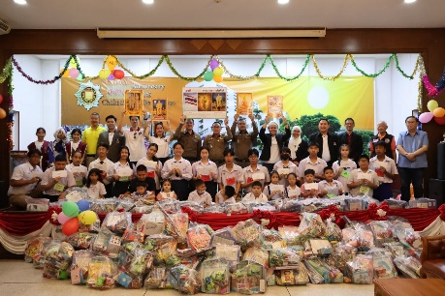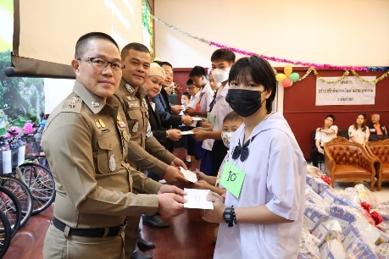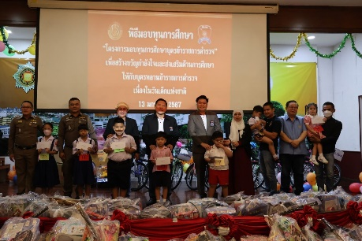 | 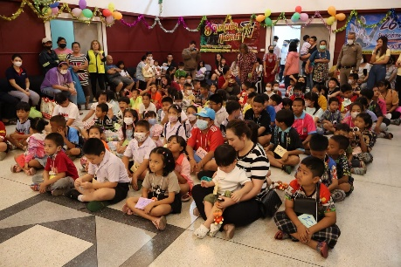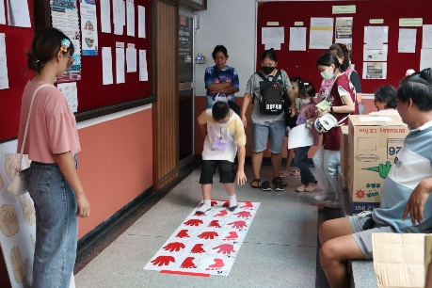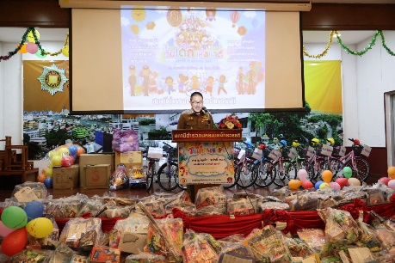 | 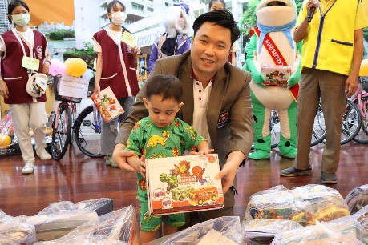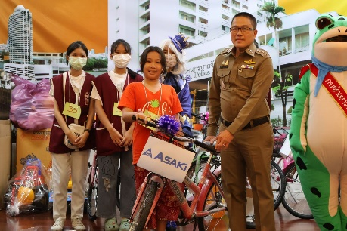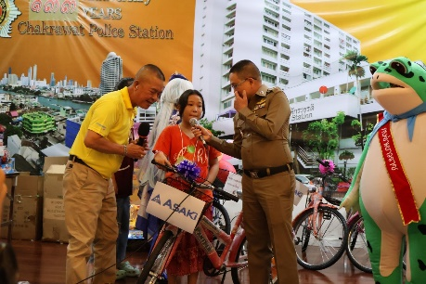

การตรวจติดตามการดำเนินการตามตัวชี้วัดในการปฏิบัติหน้าที่
โครงการ /กิจกรรม : โครงการ ปฏิรูประบบงานตำรวจ
กิจกรรม การปฏิรูประบบงานสอบสวนและการบังคับใช้กฎหมาย
รายละเอียด : ฝ่ายอำนวยการ สน.จักรวรรดิ จัดเตรียมความพร้อมด้านเอกสาร สถานที่
และประสานความพร้อมกับด้านต่าง ๆ ในการตรวจราชการของ บก.น.6
หน่วยงานรับผิดชอบ : งานอำนวยการ สถานีตำรวจนครบาลจักรวรรดิ
วันที่ดำเนินโครงการ : วันที่ 18 มกราคม 2567 เวลา 13.00 น. - 18.00 น.
ฝ่ายอำนวยการ สน.จักรวรรดิ จัดเตรียมความพร้อมด้านเอกสาร สถานที่ และประสานความพร้อมกับด้านต่าง ๆ ในการตรวจราชการของ บก.น.6 ภายใต้การอำนวยการของ พล.ต.ต.สามารถ พรหมชาติ ผบก.น.6 สั่งการให้ พ.ต.อ.วุฒิชัย ไทยวัฒน์ รอง ผบก.น.6, นายจันทร์ หวนสันเทียะ ที่ปรึกษาคณะกรรมธิการตำรวจและประธานคณะที่ปรึกษา พล.ต.ท.สุรพงษ์ ชัยจันทร์ รอง จเรตำรวจแห่งชาติ (สบ 9) พร้อมเจ้าหน้าที่ตำรวจ ในสังกัด บก.น.6 ที่ได้รับมอบหมายเป็นคณะกรรมการตรวจราชการตามตัวชี้วัดจเรตำรวจ และ ITA
ร่วมตรวจติดตามผลการดำเนินการ ของ สน.จักรวรรดิ โดยมี พ.ต.อ.นิธิ ชาญประสิทธิ์ผล ผกก.สน.จักรวรรดิ พร้อมเจ้าหน้าที่ตำรวจ สน.จักรวรรดิ รอรับการตรวจและรับคำแนะนำจากคณะตรวจฯ
-ได้กำชับเจ้าหน้าที่ตำรวจให้มีการซักซ้อมแผนเผชิญเหตุ เพื่อให้มีความพร้อมต่อการแก้ไขสถานการณ์
-ให้รักษามาตรฐานการทำงาน และปรับปรุงให้ดีขึ้น
-ขอให้เจ้าหน้าที่ประสานงานและทำงานร่วมกัน โดยยึดถือผลประโยชน์ส่วนรวมเป็นที่ตั้งในการทำงาน
-ให้ใส่ใจรายละเอียดการปฏิบัติหน้าที่ให้รอบคอบ
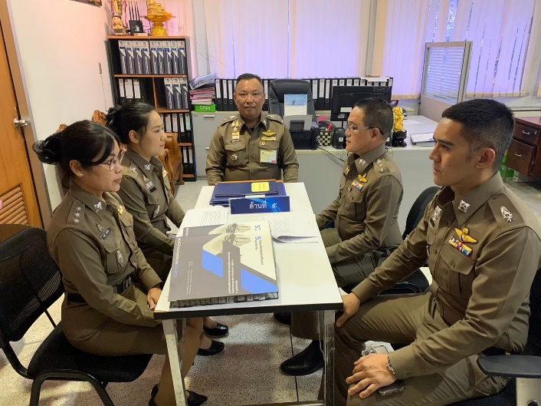
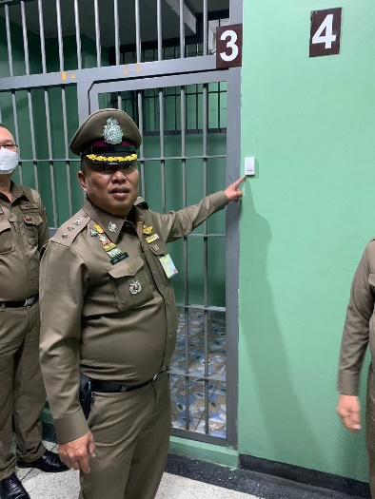

การประชุมขับเคลื่อนการบริหารงาน และถ่ายทอดนโยบายต่าง ๆ ของผู้บังคับบัญชา และอบรมเพื่อพัฒนาองค์ความรู้
โครงการ/กิจกรรม : โครงการบังคับใช้กฎหมาย อำนวยความยุติธรรม และบริการประชาชน
กิจกรรม การบังคับใช้กฎหมายและบริการประชาชน
รายละเอียด : ฝ่ายอำนวยการ สถานีตำรวจนครบาลจักรวรรดิ จัดการประชุมบริหาร
ข้าราชการตำรวจ สน.จักรวรรดิ ประจำเดือน มกราคม 2567
ระยะเวลา : ๑ ตุลาคม พ.ศ.๒๕๖๖ - ๓๐ กันยายน พ.ศ.๒๕๖๗
หน่วยงานรับผิดชอบ : งานอำนวยการ สถานีตำรวจนครบาลจักรวรรดิ
วันที่ดำเนินโครงการ : วันที่ 25 มกราคม 2567 เวลา 14.00 น.
ฝ่ายอำนวยการ สถานีตำรวจนครบาลจักรวรรดิ จัดการประชุมบริหารข้าราชการตำรวจ สน.จักรวรรดิ ประจำเดือน มกราคม 2567 ณ ห้องประชุมใหญ่ ชั้น 2 สถานีตำรวจนครบาลจักรวรรดิ โดยมี พ.ต.อ.นิธิ ชาญประสิทธิ์ผล ผกก.สน.จักรวรรดิ เป็นประธานการประชุม เพื่อขับเคลื่อนนโยบายข้อสั่งการของผู้บังคับบัญชา ติดตามความคืบหน้าตามข้อสั่งการ รวมทั้งอบรมความรู้เกี่ยวกับมาตรการการป้องกันการทุจริตคอร์รัปชั่น นโยบายต่อต้านการรับสินบน และบทลงโทษ โดย พ.ต.อ.นิธิ ชาญประสิทธิ์ผล ผกก.สน.จักรวรรดิ
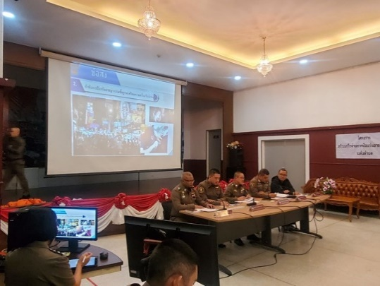
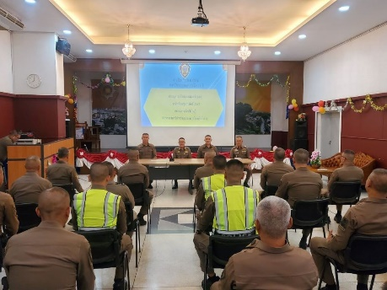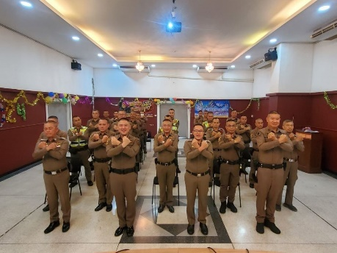 | 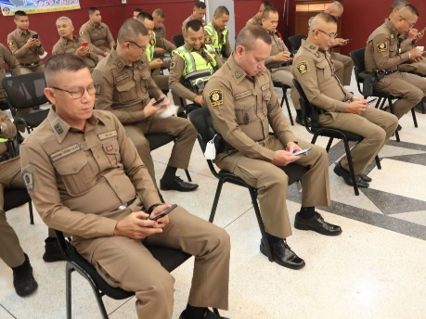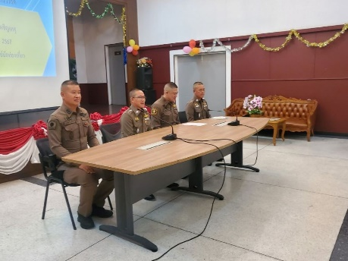 | 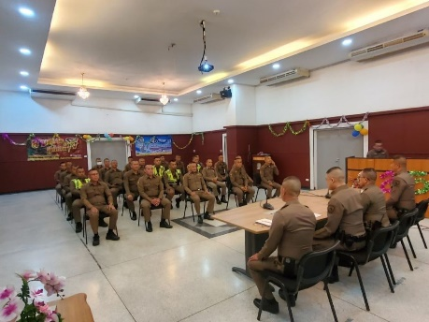

ประชุมเจ้าหน้าที่ฝ่ายอำนวยการ เพื่อขับเคลื่อนการปฏิบัติของงานอำนวยการ
โครงการ/กิจกรรม : โครงการ การบังคับใช้กฎหมาย อำนวยความยุติธรรม และบริการประชาชน
กิจกรรม การบังคับใช้กฎหมายและบริการประชาชน
รายละเอียด : พ.ต.ต.ธีร์ เกษมสิทธิโชค สว.อก.สน.จักรวรรดิ ประชุมเจ้าหน้าที่ฝ่าย
อำนวยการ เพื่อสรุปผลการปฏิบัติงานในรอบเดือน มกราคม 2567
หน่วยงานรับผิดชอบ : งานอำนวยการ สถานีตำรวจนครบาลจักรวรรดิ
วันที่ดำเนินโครงการ : วันที่ 31 มกราคม 2567 เวลา 11.00 น.
พ.ต.ต.ธีร์ เกษมสิทธิโชค สว.อก.สน.จักรวรรดิ ประชุมเจ้าหน้าที่ฝ่ายอำนวยการ ณ ห้องอำนวยการ สน.จักรวรรดิ เพื่อสรุปผลการปฏิบัติงานในรอบเดือน มกราคม 2567 ดังนี้
1. ตรวจสอบ สถิติการเบิกจ่ายงบประมาณในกิจกรรมต่าง ๆ เช่น การเบิกเงินตามโครงการป้องกันปราบปรามการค้ายาเสพติด การเบิกเงินกิจกรรมการรักษาความปลอดภัยและให้บริการนักท่องเที่ยว และ การปฏิรูประบบงานสอบสวนฯ และได้มีการเร่งรัดให้ดำเนินการเบิกจ่ายโดยสิ้นเดือน ก.พ.67 ต้องได้ 49 %
2. ตรวจสอบเอกสารการเบิกจ่ายอาวุธปืน ในเดือน ม.ค.67 มีความครบถ้วน ถูกต้อง
3. ตรวจสอบการเบิกจ่ายค่าสาธารณูปโภค ยังมียอดค่าใช้จ่ายเป็นไปตามมาตรการประหยัดพลังงานที่ได้กำหนดไว้หรือไม่อย่างไร และมีการปรับโอนงบประมาณในงบดำเนินงานมาใช้จ่ายเป็นค่าสาธารณูปโภค เนื่องจากได้รับจัดสรรมาไม่เพียงพอ จึงต้องมีการปรับโอนงบประมาณภายใน เพื่อให้การบริหารงานเป็นไปด้วยความเรียบร้อย ไม่ให้มีค้างชำระ
4. ตรวจสอบการเบิกจ่ายเงินงบประมาณต่าง ๆ เป็นไปตามระเบียบที่เกี่ยวข้อง ไม่มีปัญหาข้อขัดข้อง
5. อบรมเกี่ยวกับการปฏิบัติตามประมวลจริยธรรม ควบคู่ไปกับระเบียบ กฎหมาย ที่เกี่ยวข้อง เพื่อป้องกันการแสวงหาผลประโยชน์โดยมิชอบ และเพื่อสร้างจิตสำนึกในการปฏิบัติหน้าที่ด้วยความซี่อสัตย์สุจริต มีคุณธรรม จริยธรรม มีทัศนคติ ค่านิยมในการปฏิบัติงานอย่างซื่อสัตย์สุจริต
6.. รับทราบปัญหาข้อขัดข้องต่าง ๆ ในการปฏิบัติงาน และสอบถามทุกข์สุข ความเป็นอยู่ ความเดือดร้อน ปัญหาต่าง ๆ และให้คำแนะนำกับผู้ปฏิบัติงานทุกนายอย่างใกล้ชิด
โดยมีเจ้าหน้าที่ธุรการ สน.จักรวรรดิ รายงานผลการปฏิบัติในแต่ละด้าน และชี้แจงปัญหาข้อขัดข้องต่าง ๆ เพื่อนำไปแก้ไข ปรับปรุงการทำงานให้มีประสิทธิภาพสูงสุดต่อไป
